
Об утверждении инструкции по закладке, обследованию и восстановлению пунктов и знаков государственных геодезических, нивелирных и гравиметрических сетей Республики Казахстан
Приказ Министра цифрового развития, инноваций и аэрокосмической промышленности Республики Казахстан от 11 апреля 2024 года № 222/НҚ
В соответствии с подпунктом 213-17) пункта 15 Положения о Министерстве цифрового развития, инноваций и аэрокосмической промышленности Республики Казахстан, утвержденного постановлением Правительства Республики Казахстан от 12 июля 2019 года № 501, ПРИКАЗЫВАЮ:
1. Утвердить прилагаемую Инструкцию по закладке, обследованию и восстановлению пунктов и знаков государственных геодезических, нивелирных и гравиметрических сетей Республики Казахстан.
2. Комитету геодезии и картографии Министерства цифрового развития, инноваций и аэрокосмической промышленности Республики Казахстан в установленном законодательством порядке обеспечить:
1) в течение пяти календарных дней после подписания настоящего приказа направление его на казахском и русском языках в Республиканское государственное предприятие на праве хозяйственного ведения "Институт законодательства и правовой информации Республики Казахстан" Министерства юстиции Республики Казахстан для официального опубликования и включения в Эталонный контрольный банк нормативных правовых актов Республики Казахстан;
2) размещение настоящего приказа на интернет-ресурсе Министерства цифрового развития, инноваций и аэрокосмической промышленности Республики Казахстан после его официального опубликования.
3. Контроль за исполнением настоящего приказа возложить на курирующего вице-министра цифрового развития, инноваций и аэрокосмической промышленности Республики Казахстан.
4. Настоящий приказ вводится в действие по истечении десяти календарных дней после дня его первого официального опубликования.
Министр цифрового развития,  инноваций и аэрокосмической промышленности  Республики Казахстан | Б. Мусин
Утверждена приказом
Инструкция по закладке, обследованию и восстановлению пунктов и знаков государственных геодезических, нивелирных и гравиметрических сетей Республики Казахстан
Глава 1. Общие положения
1. Настоящая Инструкция по закладке, обследованию и восстановлению пунктов и знаков государственных геодезических, нивелирных и гравиметрических сетей Республики Казахстан (далее – Инструкция) разработана в соответствии с подпунктом 213–17) пункта 15 Положения о Министерстве цифрового развития, инноваций и аэрокосмической промышленности Республики Казахстан, утвержденного постановлением Правительства Республики Казахстан от 12 июля 2019 года № 501.
2. В Инструкции используются следующие понятия:
1) геодезический пункт – инженерная конструкция, закрепляющая точку земной поверхности с определенными координатами и (или) высотами, и (или) значениями силы тяжести;
2) геодезическая сеть – совокупность геодезических пунктов, положение которых на земной поверхности определено на основании геодезических измерений в общей для них системе отсчета геодезических координат;
3) гравиметрическая сеть – совокупность геодезических пунктов с известными значениями ускорения силы тяжести в общей для них гравиметрической системе отсчета;
4) масштаб – отношение длины линии на карте или плане к горизонтальной ее проекции на местности;
5) осударственная геодезическая сеть – геодезическая сеть, используемая в целях установления и (или) распространения государственной координатной системы отсчета;
6) государственная нивелирная сеть – нивелирная сеть, используемая в целях установления и (или) распространения государственной системы отсчета высот;
7) нивелирная сеть – совокупность геодезических пунктов, высоты которых определены в общей для них системе отсчета высот;
8) рекогносцировка – технологический процесс, заключающийся в определении на месте степени готовности объекта геодезических или топографических работ к проведению этих работ;
9) абрис – чертеж, составляемый исполнителем работ непосредственно на объекте;
10) метаданные – информация, описывающая наборы пространственных данных;
11) государственное предприятие – подведомственная организация уполномоченного органа, осуществляющая производство топографо-геодезических и картографических работ в соответствии с законодательством о государственном имуществе.
Глава 2. Закладка пунктов и знаков государственных геодезических, нивелирных и гравиметрических сетей
3. В Инструкции установлены единые требования к работам по закладке центров и реперов на пунктах геодезической и нивелирной сетей, к типовым конструкциям центров и реперов для различных физико-географических зон как на застроенных, так и на незастроенных территориях.
4. Изготовление и закладка геодезических центров и реперов обеспечивает сохранность и неподвижность закрепленных точек в плановом и высотном положении.
Геодезическому центру необходимо соответствовать требованию по устойчивости к пучению, механическим нагрузкам и химическому воздействию грунтового раствора.
5. Типовые конструкции центров и реперов выбирают с учетом климатических и физико-географических условий зон, а также со схемами согласно приложениям 1 и 2 к настоящей Инструкции.
В районах с глубиной промерзания грунта менее 75 см нивелирные реперы и геодезические центры устанавливают на глубину 120 см, во всех остальных случаях в области сезонного промерзания грунтов глубину закладки центров З вычисляют по формуле З = Г + 50 см.
6. Особенности закладки и изготовления центров и реперов при создании геодезических сетей, выполнении инженерно–геодезических и маркшейдерских работ, а также при восстановлении геодезических сетей регламентируется настоящей Инструкцией.
7. Перед закладкой центров и реперов в области многолетней мерзлоты (прерывистой мерзлоты) необходимо производить рекогносцировку мест закладки центров и реперов вне зависимости от класса работ.
8. Закладку центров и реперов выполняют с помощью механических средств. Допускается закладка центров и реперов котлованным способом.
На каждый заложенный и обследованный геодезический пункт составляют или уточняют составленные ранее абрис и описание. В населенных пунктах, фотографируют целиком здание и отдельно его часть, где находится центр или репер. На фотографии требуется присутствие номера геодезического пункта в качестве изображения При фотографировании с помощью смартфона включают функцию записи координат в метаданные Exif фотографии. При выгрузке фотографий со смартфона необходимо обеспечить сохранность метаданных Exif.
9. По окончании закладки центров и реперов представляют следующие документы:
пояснительную записку по выполненным работам;
журнал закладки вековых, фундаментальных реперов согласно приложению 3 к настоящей инструкции, в котором указывают координаты репера с точностью не менее 1,0 м;
карточку постройки, обследования, восстановления геодезического пункта согласно приложению 3 к настоящей инструкции;
карточку закладки пунктов, триангуляции, полигонометрии, нивелирования. На карточке абрис можно заменить картой масштаба 1:25 000 и крупнее с нанесением на ней пунктов;
список заложенных центров, реперов и схему их расположения на карте масштаба 1:100 000 для уполномоченного органа в сфере геодезии, картографии и пространственных данных;
акты о сдаче геодезических пунктов для наблюдения за сохранностью;
материалы геологического обследования мест закладки вековых и фундаментальных реперов, а также мест закладки других центров и реперов, где такие обследования проводились. Масштаб абриса выбирают с таким расчетом, чтобы на нем поместились ближайшие ориентиры, указанные в описании геодезического пункта. Абрисы составляют по промерам выполненным при закладке, по картам и аэроснимкам в условных знаках. Если вблизи геодезического пункта или репера нет надежных ориентиров, то привязку центров выполняют инструментально.
Использовать в качестве ориентиров на местности предметы, которые могут изменить свое положение, не допускается.
Параграф 1. Определение глубин промерзания и протаивания грунтов
10. Для определения глубин закладки центров и реперов пользуются специальной схемой приведенной в приложении 1 к настоящей Инструкции. При составлении схемы учитывают деформации от пучения грунта, для районов с сухим климатом, где промерзание не вызывает пучения грунта. Для районов с неблагоприятными условиями, влияющими на устойчивость центров и реперов, глубина промерзания увеличена на 30 – 40 см против фактической.
11. Численные значения глубины промерзания и протаивания, приведенные на схеме, относятся к суглинистым грунтам с влажностью от 15 до 30 % при условии равнинного рельефа местности, находящейся на высотах до 500 м, естественного снежного и частично нарушенного дернового покрова. Глубина промерзания грунта в горных районах увеличивается на 50 см на каждые 1000 м высоты при закладке центров и реперов в этих районах.
12. Область сезонного промерзания грунтов делится на две зоны: южную – наиболее благоприятную для устойчивости центров и реперов – и северную – менее благоприятную из–за значительного увлажнения грунта. Граница между южной и северной зонами выделена согласно приложению 1 к настоящей Инструкции.
Область многолетней мерзлоты включает две зоны: южную и северную. Южная зона неблагоприятна по мерзлотным условиям; северная зона наиболее благоприятна для устойчивости центров и реперов, она характеризуется глубиной протаивания грунта до 1,25 м и сливающимися многолетнемерзлыми грунтами.
Область применения центров и реперов, предназначенных для области сезонного промерзания грунтов, ограничена с севера двойной жирной линией. Область применения центров и реперов с многодисковыми якорями, закладываемыми в пробуренные или протаянные скважины, ограничена с юга одинарной жирной линией.
13. При рекогносцировке для определения максимальной глубины протаивания в области многолетнемерзлых пород применяют щупы, бурение или шурфование. Полную глубину протаивания (Н) определяют по формуле
Н = h/п,
Значениям h и п следует отличаться от нуля согласно приложению 4 к настоящей Инструкции. Надежность определения полной глубины протаивания по приведенной выше формуле увеличивается к осени.
14. Все центры и реперы объединены в следующие группы:
1) для области сезонного промерзания грунтов:
анкерные центры (типы 3, 158, 160, 161, 162, 177, 180);
свайный центр (тип 147);
центры, закладываемые бурением или забивкой (типы 15, 175, 181, 183);
стенной центр (типы 143, 144).
Центры, закладываемые в области сезонного промерзания грунтов, различаются по глубине закладки и размерам якоря. При глубине промерзания грунта менее 200 см геодезические центры имеют две марки (тип 3), при глубине промерзания более 200 см – одну марку (тип 160);
2) для области многолетней мерзлоты:
центры, закладываемые бурением (типы 150, 178);
анкерные центры, закладываемые в котлован (типы 165, 179);
3) для других зон:
центр для районов подвижных песков (тип 15);
центры для заболоченных территорий (тип 188);
центры для скальных грунтов (типы 7, 8, 9, 99, 114, 164, 173, 174, 176).
Если над центром установлен опознавательный столб, то к номеру типа центра добавляют буквы "оп.". Если опознавательный столб установлен на некотором расстоянии, то добавляют слова "оп. знак". Если центр закрывается металлическим колпаком или железобетонной крышкой, то на них дополнительно ставится индекс "к".
Параграф 2. Выбор места закладки центров и реперов в зависимости от физико-географических и климатических условий
15. Место установки геодезического пункта располагается в легкодоступном для подъема или подхода месте с определением на местности и обеспечивает долговременную сохранность центров, реперов и наружных знаков.
16. Наиболее благоприятным местом для закладки центров и реперов во всех областях является выход коренных скальных пород, а также повышенная форма рельефа с крупнозернистым и песчаным слабоувлажненным грунтом, с глубоким залеганием грунтовых вод.
Скальная порода является массивной и монолитной. Необходимо избегать закладки центров и реперов в выходы скал.
17. В области сезонного промерзания грунтов центры и реперы не закладываются на территориях, подвергающихся необратимым деформациям грунтов (оползни, карсты, солифлюкция), на затопляемых территориях, на участках, где проводятся строительные, дорожные, гидротехнические, горные и сельскохозяйственные работы, исключая создание специальных сетей. Не положено закладывать центры и реперы вблизи буровых вышек, скважин для добычи нефти, газа и подземных вод (кроме тех случаев, когда специально изучается деформация земной поверхности под влиянием техногенных процессов).
Уровень грунтовых вод в местах закладки центров и реперов находится не ближе 3 метров от поверхности земли. Глубину залегания грунтовых вод определяют бурением по данным, полученным в местных специализированных организациях, в которых сосредоточены материалы инженерных гидрометеорологических изысканий, на метеостанциях, а также из опроса жителей.
Для получения данных о грунте и гидрогеологических условиях на глубине 4-5 м целесообразно использовать буры типов Д–10, М–1.
При выборе наилучших мест для закладки вековых и фундаментальных реперов на линиях нивелирования I класса к рекогносцировке местности помимо геодезиста привлекается геолог. При закладке центров в лессовом грунте не рекомендуется устанавливать их в понижениях местности, где возможно намокание грунта.
При распространении торфяников на большие пространства необходимо, чтобы якорь центра или репера был заглублен в минеральный грунт не менее чем на 150 см, а марка находилась на 30 см ниже поверхности земли.
18. На пахотных землях центры и реперы закладывают по обочинам и на перекрестках дорог, вблизи опор линий электропередач и связи, полезащитных лесных полос, административных границ, границ землепользования, в перелесках. При закладке в полезащитных лесных полосах необходимо учитывать возможность наноса земли до 100 см и более.
В случае установки на геодезическом пункте наружного знака необходимо выбирать место постройки так, чтобы пункт находился в стороне от дорог, зданий, линий связи, на расстоянии не менее двойной высоты наружного знака, а от линий электропередач высокого напряжения – на расстоянии не менее 120 м.
При выборе пунктов вблизи аэродромов соблюдаются соответствующие Правила организации охраны магистральных трубопроводов, утвержденной приказом Министра энергетики Республики Казахстан от 22 января 2015 года № 32 (зарегистрирован в Реестре государственной регистрации нормативных правовых актов под № 10849), вблизи линий связи соответствующие Правила охраны сетей телекоммуникаций в Республике Казахстан утвержденной приказом министра по инвестициям и развитию Республики Казахстан от 24 декабря 2014 года № 281 (зарегистрирован в Реестре государственной регистрации нормативных правовых актов под № 10483).
19. В районах подвижных песков центры и реперы закладывают на закрепленных растительностью межбарханных понижениях, по возможности, значительных размеров, а также на краях такыров и в других местах, где не отмечается движение барханов. При работах на подвижных песках не следует нарушать верхний слой грунта, чтобы не вызвать движение песка.
20. В области многолетней мерзлоты места для закладки центров и реперов выбирают на повышенных формах рельефа или микрорельефа с небольшой глубиной протаивания грунта: северные, западные и восточные склоны, если на них не скапливается снег; места, затененные лесом и заросшие мхом. Предпочтение отдают участкам с небольшой мощностью деятельного слоя.
Не допускается нарушать мерзлотный режим грунта вблизи закладываемого центра или репера. К неблагоприятным участкам для закладки центров и реперов в зонах области многолетней мерзлоты относятся:
открытые южные склоны повышений рельефа, где мощность деятельного слоя, как правило, значительна, а температура мерзлого слоя близка к 0 °С;
подветренные склоны, где зимой скапливается мощный слой снегового покрова;
понижения (полосы стока вод, замкнутые впадины);
места старых гарей, где разрушены дерновый и моховой покровы;
места вблизи морозобойных трещин в полигональной тундре приполярной зоны;
участки, затопляемые весенними паводками.
В южной зоне области многолетней мерзлоты при наличии сезонно промерзающих грунтов центры и реперы закладывают на водоразделах, на южных склонах, в поймах рек с песчаным грунтом.
21. В городах и поселках в области сезонного промерзания грунтов реперы и центры закладывают в стены (основные несущие элементы кирпичных, каменных, бетонных и железобетонных зданий и сооружений), построенных не менее чем за 7 лет до закладки реперов для нивелирования I и II классов и не менее чем за 3 года до закладки центров и реперов на линиях полигонометрии и нивелирования III и IV классов. Здания и сооружения, в которых закладывают стенные реперы и центры, не имеют трещин в стенах и видимых нарушений фундамента.
Стенные центры и реперы могут закладываться также в выходы отвесных скал.
Не допускается использовать для закладки стенных геодезических пунктов здания и сооружения, расположенные от железной дороги на расстоянии 50 м.
Стенные центры и реперы следует закладывать вблизи перекрестков улиц, а также в середине кварталов. Стенные реперы располагаются на высоте 30 – 60 см от поверхности земли, стенные центры – на высоте 30 – 120 см так, чтобы выступы стен не мешали установке мерных приборов и реек.
При развитии в городах плановых сетей методом полигонометрии стенные реперы и центры совмещаются.
Грунтовые центры и реперы в городах и других населенных пунктах закладывают только на тех участках, где не допускается заложить стенные центры и реперы. Грунтовые центры и реперы закладываются в стороне от улиц с интенсивным движением, в парках, на бульварах и в других местах с древесными насаждениями. Не допускается закладывать такие центры и реперы в местах предполагаемых застроек.
При закладке грунтовых центров и реперов необходимо учитывать, что в населенном пункте мощность деятельного слоя значительно больше, чем показано на схеме согласно приложению 1 к настоящей Инструкции. Поэтому наибольшая глубина протаивания (промерзания) уточняется по результатам многолетних наблюдений ближайшей метеостанции, строительных и других организаций. Если уточнение не проводится, глубина закладки грунтовых реперов и центров в городах и других населенных пунктах увеличивается на 50 см.
При создании плановых сетей на местности, где есть возможность установить геодезические пункты на крышах многоэтажных зданий, в качестве центров применяют марки, заложенные в верхнее перекрытие.
22. В области многолетней мерзлоты разрешается закладывать стенные реперы только в зданиях и сооружениях, стоящих на скальном или свайном основаниях с продуваемым подпольем (высота подполья не менее 1 м). Стенные реперы следует закладывать в основные элементы фундамента через 2 года после постройки здания.
23. При выборе мест для создания образцовых базисов необходимо учитывать, что центры базисов отдаляют от линий электропередач не менее чем на 100 м, от мест проведения постоянных земляных работ – не менее 1 километр. Базис располагается не ближе 15 м от шоссейных и грунтовых дорог и не ближе 100 м от железнодорожного полотна. Препятствия по трассе базиса в виде оврагов, балок имеют ширину не более 20 м.
При выборе места для создания образцовых базисов благоприятными условиями являются:
отсутствие явлений техногенного характера, устойчивость района строительства базиса в сейсмическом отношении;
простой рельеф местности, отсутствие препятствий и помех для измерений;
доступность для подъезда к пунктам базиса на автотранспорте в любое время года;
уровень грунтовых вод в местах закладки центров находится не ближе 5 м от поверхности земли.
Параграф 3. Изготовление центров и реперов
24. Для изготовления бетонных и железобетонных элементов центров и реперов следует использовать портландцемент, быстротвердеющий портландцемент, а также глиноземный и ангидрито-глиноземный цемент. Не рекомендуется использовать роман-цемент. В болотистых и солончаковых грунтах, а также в почвах богатых проточными водами не допускается использовать силикатцемент.
При изготовлении на базах центров и реперов, предназначенных для перевозки, следует применять цемент марки 300 – 500, а бетонную смесь (цемент, песок, щебень) в соотношении 1:2:4 (по объему). При изготовлении центров и реперов в котловане допускается использовать цемент марки 200. Для изготовления в котловане якорей применяют бетонную смесь в соотношении 1:3:5; для изготовления пилонов – в соотношении 1:2:4 согласно приложению 5 к настоящей инструкции.
При хранении активность цемента постепенно падает: после 3 месяцев цемент теряет прочность до 20 %, при хранении в течение 6 месяцев – до 30 %, а через год – прочность цемента считается равной лишь 60 % от первоначальной.
25. Качество бетона зависит от чистоты заполнителей (песка и щебня), а также качества и количества воды. Количество глинистых и землистых примесей в песке не превышает по массе 5 %, а в щебне и гравии 20 %.
Для изготовления центров рекомендуется применять средний или крупный песок с диаметром зерен не менее 0,1 см; а оптимальные размеры частиц щебня и гравия составляют от 0,5 до 8,0 см, но не более 1/4 сечения бетонного блока.
От замены щебня на гравий прочность бетона уменьшается на 35 %, от замены твердого щебня слабым – на 20 %. При загрязнении щебня или песка (в пределах нормы) прочность бетона уменьшается на 10 %.
26. При изготовлении бетона следует применять пресную чистую воду. Болотную, сильно минерализованную или загрязненную воду употреблять не следует. Морская вода может применяться лишь в исключительных случаях.
27. Для повышения прочности пилонов их армируют. В качестве арматуры используют горячекатаную сталь следующих сечений: для центров и реперов – 0,8 – 1,2 см; для фундаментальных, вековых реперов, базисных центров – 1,2 – 1,8 см; для поперечных хомутиков применяется сталь соответственно сечением 0,5 – 0,8 см.
28. Арматуру сваривают или скрепляют "вязальной" проволокой диаметром 0,1 см. Каркас имеет достаточную ширину, чтобы защитный слой из бетона снаружи каркаса был не менее 2,0 см.
29. В труднодоступных районах при отсутствии щебня при изготовлении якорей в грунте допускается использовать вместо бетона цементный раствор в соотношении цемента и песка 1:5.
30. При закладке марок в скальную породу или стену здания (сооружения) применяют цементный раствор с соотношением 1:3.
31. При изготовлении бетона на открытом воздухе при температуре ниже +3 °С необходимо нагревать песок и щебень до +40 °С, воду – до +90 °С. После заливки и трамбовки бетона формы следует покрыть теплоизоляционным материалом. Кроме физических методов согревания бетона, следует использовать химические ускорители схватывания и нарастания прочности бетона.
Для ускорения процесса твердения в состав бетона вводят хлористый кальций (3 % для неармированного и 2 % для армированного бетона) или хлористый натрий (соответственно 2 и 1,5 % от массы цемента).
32. В целях борьбы с коррозией при изготовлении центров и реперов следует применять оцинкованные или эмалированные трубы. При отсутствии таких труб следует пользоваться битумным или эпоксидным покрытиями, а также липкой изоляционной лентой. Перед любым покрытием с поверхности трубы тщательно удаляют ржавчину, жировые пятна, производя механическую или химическую очистку.
33. В грунтах с повышенной минерализацией грунтовых вод, то есть, в агрессивных грунтах, защита центров и реперов усиливают. В этом случае бетонные центры и реперы изготавливают из плотного бетона. Повышение плотности бетона достигается уменьшением в нем воды (водоцементное отношение 0,5), увеличением количества цемента (до 400 – 450 кг на 1 м3) и тщательным трамбованием массы с применением вибраторов.
Бетонные элементы покрывают тремя слоями битумной грунтовки или этинолем, перхлорвиниловым лаком, хлориновой тканью, эпоксидным лаком.
34. В качестве антикоррозионного и противопучинистого средства используют эпоксидное покрытие согласно приложению 6 к настоящей Инструкции, которое наносят на бетон и металл. Покрытие состоит из эпоксидной смолы, полиэфиркрилата и полиэтиленполиамина.
35. Пилоны и бетонные плиты до транспортировки выдерживают в тени при температуре не менее +15 °С в течение 15 дней покрытыми смоченными рогожами, мешковиной, опилками. При небольших положительных температурах (от +4 до +8 °С) срок твердения бетона увеличивается вдвое. При 0 °С твердение бетона прекращается. Свежеуложенный бетон не допускается подвергать каким–либо сотрясениям; полное затвердение бетона происходит в летний период через 2 – 3 недели, а осенью – через 4 – 5 недель.
36. Все централизованно изготовленные центры и реперы до отправки в полевые подразделения принимает специалист отдела технического контроля.
Параграф 4. Установка центров и реперов в грунте
37. Центры и реперы под бур закладывают следующим образом:
пробуривают скважину необходимой глубины и наливают на дно цементный раствор в соответствии цемента и песка 1:3 слоем не менее 3 см;
опускают нижний центр, если он предусмотрен конструкцией;
при помощи оптического или обычного отвеса выносят положение центра марки нижнего центра на поверхность земли и, в случае необходимости, закрепляют при помощи шести кольев и трех струн. Пересечение струн соответствует положению центра марки нижнего центра с ошибкой не более ±3 мм;
нивелиром, стоящим на расстоянии 5 – 10 м от скважины, производят отсчет по рейке, установленной на марке нижнего центра;
опускают якорь;
если в якоре есть марка, то устанавливают на нее рейку и выполняют отсчет по рейке;
в выемку якоря до ее половины наливают цементный раствор (1:3), в который опускают пилон;
верхнюю часть пилона с помощью распорок и отвеса закрепляют в вертикальном положении так, чтобы верхняя марка находилась точно над нижней;
заполняют скважину грунтом с послойной трамбовкой, следя при помощи отвеса за положением верхней марки;
устанавливают на верхнюю марку рейку и производят по ней отсчет (превышение между марками определяют с точностью 4 мм). Скважину засыпают грунтом до того как началось схватывание цементного раствора в выемке якоря, то есть не позднее чем через 30 мин после установки пилона.
Дополнительные (контрольные) марки, размещенные на якоре или других местах вековых и фундаментальных реперов, находится в северном направлении от основной марки репера.
38. При изготовлении якорей грунтовых реперов, геодезических центров типа 160 в скважинах раствором бетона в соотношении 1:3:5 заливают скважину до половины необходимого уровня. Опускают в бетон нижний конец пилона, закрепляют пилон в отвесном положении при помощи распорок и доливают раствор до необходимого уровня. Насыпают на поверхность бетона слой песка или мягкой разрыхленной земли толщиной не менее 10 см и засыпают скважину местным грунтом с послойной его трамбовкой.
39. В зоне многолетней мерзлоты при закладке центров и реперов с многодисковыми якорями в пробуренную (механическим буром, термобуром) скважину заливают 20 – 25 л грунта густотекучей консистенции и тут же пускают центр или репер, вдавливая его в текучий грунт так, чтобы основание достигло дна скважины. Выше якоря пространство между пилонами и стенками скважины заполняют талым утрамбованным грунтом.
40. При установке свайных и безанкерных центров, а также реперов, состоящих из нескольких свинчивающихся штанг или труб диаметром 3 – 6 см, используют вибропогружатели, дизель–молоты и ударно–вибрационные механизмы.
41. Фундаментальные реперы и базисные центры изготавливаются на месте. При их закладке на дно котлована предварительно наливают слой бетона толщиной 3 – 10 см, на котором через сутки монтируют арматуру, устанавливают опалубку для изготовления центра и непрерывно заполняют опалубку бетонным раствором, с послойной трамбовкой его через каждые 10 – 15 см, до появления на поверхности влаги.
Опалубку снимают через 4 дня, определяют превышение между мерками с точностью 2 мм, затирают поверхность центра цементным раствором (1:3). При необходимости покрывают центр противопучинистым или антикорозионным составом и заполняют котлован грунтом (центры базисов – песчано-гравийной смесью) с послойной трамбовкой.
42. Для надежной закладки скальных и стенных центров и реперов необходимо использовать быстротвердеющий цемент и чистый кварцевый песок. Отверстие, в которое устанавливают марку, необходимо промыть и напитать пресной водой так, чтобы в дальнейшем стена (скала) не впитывала в себя воду цементного раствора, заполнить отверстие цементным раствором в соотношении 1:3 и вдавить марку.
43. При закладке центров и реперов в скальные породы, имеющие отрицательную температуру, используют добавки для ускорения твердения бетона, горячую воду с температурой 90°С. Центры и реперы закладывают в предварительно нагретую до положительных температур скалу.
Параграф 5. Геодезические центры для области сезонного промерзания грунтов
44. На пунктах геодезической сети (триангуляции, трилатерации и полигонометрии) в зависимости от физико-географических условий, глубины промерзания грунта и класса работ закладывают центры разных типов (типы 3 оп., 7 оп., 8 оп., 9 оп., 92, 147, 158 оп. знак, 160, 162, 183).
Если центр имеет две марки, то им необходимо находиться на одной отвесной линии с ошибкой не более ±4 мм.
45. При глубине промерзания грунта до 200 см пункты геодезической сети 1 – 4 классов закрепляют центрами согласно приложению 7 к настоящей инструкции, которые состоят из четырех частей:
1) железобетонного пилона в форме параллелепипеда с поперечным сечением 16х16 см. Пилон может быть заменен асбоцементной трубой с внешним диаметром не менее 16 см, заполненной бетоном и арматурой. Длина пилона зависит от глубины промерзания грунта. Верхнюю марку располагают на 50 см ниже поверхности земли, головка марки не выступает над верхней гранью пилона;
2) бетонной плиты диаметром 48 см. В середине бетонной плиты делают выемку размером 20х20х15 см, в которую устанавливают железобетонный пилон. Разрешается изготавливать плиты квадратного сечения 50х50 см. Пилон соединяют с бетонной плитой в скважине при помощи цементного раствора согласно пункту 39. Если используют асбоцементную трубу, то для увеличения связи основания трубы с якорем на расстоянии 8 – 10 см от основания вставляют до заполнения трубы бетоном два взаимно перпендикулярных стержня толщиной 1,0 – 1,2 см и длиной около 25 см. При установке трубы в отверстие бетонной плиты концы стержней размещают в углах выемки.
В области сезонного промерзания грунтов высоты бетонного якоря 20 и 35 см. Якорь высотой 35 см устанавливается в северной зоне сезонного промерзания грунтов в двухсоткилометровой полосе от южной границы области многолетней мерзлоты.
3) Верхняя грань бетонной плиты во всех случаях находится ниже глубины наибольшего промерзания грунта на 30 см;
нижнего центра в виде бетонной плиты диаметром 48 см с заданной в него маркой. Высота бетонной плиты 15 см. Разрешается изготавливать плиты квадратного сечения 50х50 см. Головка марки нижнего центра не выступает над верхней поверхностью бетонной плиты;
4) бетонного опознавательного столба размером 16х16х100 см, который устанавливают над верхней маркой и к которому крепят охранную пластину согласно приложению 8 к настоящей инструкции.
При использовании буровых механизмов с диаметром бура 35 см, нижний центр представляет собой бетонную плиту диаметром 34 см, толщиной 15 см. Высоту якоря и глубину закладки увеличивают на 30 см, то есть высота бетонной плиты в южной зоне области сезонного промерзания грунтов равна 50 см, в северной зоне – 80 см.
Конструкции марок приведены согласно приложению 9 к настоящей Инструкции.
При глубине промерзания грунта более 200 см нижний центр не закладывают. В этом случае центр геодезического пункта состоит из трех частей согласно приложению 10 к настоящей инструкции:
железобетонного пилона в форме параллелепипеда сечением 16х16 см. Пилон может быть заменен асбоцементной трубой. Внешний диаметр асбоцементной трубы не менее 16 см. Трубу заполняют бетоном и арматурой;
бетонной плиты диаметром 48 см и высотой 20 и 35 см. Разрешается изготовление плиты квадратного сечения 50х50 см;
бетонного опознавательного столба размером 16х16х100 см, который устанавливают над маркой. К опознавательному столбу крепят охранную пластину.
При замене железобетонного пилона или асбоцементной трубы на металлическую, имеющую диаметр 6 см и толщину стенок не менее 0,3 см, применяется опознавательный знак, состоящий из металлической трубы диаметром 6 см и толщиной стенок не менее 0,3 см и якоря диаметром 48 см, толщиной 15 см. На асбоцементной или металлической трубе на расстоянии 8 – 10 см от основания устанавливают два взаимно перпендикулярных металлических стержня толщиной 1,0 – 1,2 см и длиной около 25 см. При установке трубы в якорь концы стержней располагаются в углах выемки.
Бетонный якорь опознавательного знака разрешается заменять металлическим с размерами 50х50 и толщиной не менее 5 мм.
46. В области сезонного промерзания грунтов разрешается также закладывать свайные центры согласно приложению 11 к настоящей Инструкции. Этот тип центров представляет собой железобетонную сваю сечением 20х20 см, длиной 300 см – для южной зоны и 400 см – для северной зоны области сезонного промерзания грунтов. Сваю забивают в грунт на всю длину так, чтобы марка, заделанная в верхнюю часть сваи, находилась на поверхности земли. Головка марки не выступает над верхней гранью сваи. Плотные, сухие глинистые, каменистые, щебенистые и другие подобные грунты в отдельных случаях забивка свай невозможна, так как головка сваи под ударами крошится. В этот случае закладывают центры. Так как свайные центры имеют всего одну марку, то сразу после установки сваи для определения положения центра марки (при ее утрате) измеряют и записывают в журнал и карточку закладки расстояния от центра марки до всех боковых граней и ребер (8 расстояний) с точностью 0,1 см. Определение этих расстояний позволит восстановить положение центра марки, если она будет утрачена.
47. Геодезический центр, закладываемый в скальную породу, которая выходит на земную поверхность или залегает на глубине до 60 см согласно приложению 12 к настоящей инструкции, состоит из марки, закрепленной цементным раствором в скале. Головка марки заглублена в скалу на 5 см и не выступает над горизонтальной поверхностью. При глубине залегания скалы от 60 до 80 см центр тип 8 оп. состоит из марки, закрепленной цементным раствором в скале, и бетонной плиты диаметром 48 см, высотой 15 см с маркой. Головка нижней марки также заглублена в скалу на 5 см и не выступает над горизонтальной поверхностью. При установке плиты марку необходимо предохранять от попадания на нее цементного раствора. Плита при помощи цементного раствора скрепляется со скалой. Над центром (маркой) устанавливается опознавательный столб. Разрешается изготавливать плиты квадратного сечения 50х50 см.
48. При залегании неразрушенной скальной породы на глубине более 80 см геодезический центр состоит из марки, заделанной на цементном растворе в скале, расположенного над ней железобетонного пилона со второй маркой и бетонной плиты. Верхняя марка находится на 50 см ниже поверхности земли согласно приложению 12 к настоящей Инструкции. Высота пилона зависит от глубины залегания скалы. Головка верхней марки не выступает над верхней гранью пилона. Над верхней маркой во всех случаях устанавливают бетонный опознавательный столб размером 16х16х100 см с охранной пластиной.
49. Если на геодезическом пункте сооружают тур, то в нем закладывают две марки и охранную пластину. Нижнюю марку закладывают в скалу таким образом, чтобы головка марки была заглублена в скалу на 5 см и не выступала над горизонтальной поверхностью, верхнюю марку – в верхнюю грань тура согласно приложению 13 к настоящей инструкции.
Перед закладкой марки верхняя разрушенная часть скальной породы удаляется.
50. При развитии сетей триангуляции, полигонометрии и трилатерации 1 – 4 классов используют спутниковые методы измерений в районах, где имеются многоэтажные здания и сооружения, а так же, следует использовать крыши этих зданий для создания геодезических пунктов. Геодезические пункты в этом случае сооружают из металла, бетона и кирпича. Эти пункты носят характер надстроек, опирающихся своим основанием на чердачные перекрытия, внутренние капитальные стены и другие элементы зданий.
В качестве геодезических пунктов на зданиях устанавливают: пирамиды–штативы, туры со съемной визирной целью, съемные металлические верхи с визирными цилиндрами согласно приложению 14 к настоящей Инструкции.
Центры, устанавливаемые на зданиях, закрепляют одной маркой.
Конструкция наружного знака, тип пирамиды и тура на каждом геодезическом пункте рекомендованы техническим проектом. На каждом отдельном конкретном объекте и здании конструкция геодезического пункта может различаться.
Пирамиды-штативы устанавливают на железобетонных плитах чердачных перекрытий. Пирамиды являются временными сооружениями.
Тур сооружают на внутренней капитальной стене здания.
51. При создании плановых сетей методом полигонометрии 2, 3, 4 класса и 1 и 2 разрядов в городах, поселках и на промышленных площадках на застроенных территориях геодезические пункты закрепляются стенными центрами.
Центр соответствует чугунному нивелирному реперу и имеет вид согласно приложению 15 к настоящей инструкции. Центром пункта является отверстие диаметром 2 мм, просверленное в верхней части сферической головки центра.
52. Центры пунктов полигонометрии 4 класса, пунктов политонометрии, триангуляции и трилатерации 1 и 2 разрядов вне населенных пунктов, а также в населенных пунктах, где не допускается закладывать стенные центры согласно приложению 17 к настоящей Инструкции. Они состоят из усеченной пирамиды, нижнее основание которой 40х40 см, высота 20 см, верхнее основание 15х15 см с заделанной в него металлической трубой диаметром 3,5 – 6,3 см и толщиной стенок не менее 0,3 см, длина трубы 50 см. К верхнему концу трубы приваривают марку, в нижней части трубы просверливают отверстия, в которые вставляют два металлических стержня длиной 15 – 20 см для лучшего скрепления трубы с бетонной плитой. Разрешается заменять трубу на железобетонный пилон размером 14х14 см или на асбоцементную трубу диаметром 12 – 14 см с арматурой и заполненную цементом. Марку центра располагают на 30 см ниже поверхности земли.
Опорные пункты полигонометрии 4 класса, пункты полигонометрии, триангуляции и трилатерации 1 и 2 разрядов вне населенных пунктов закрепляются центрами, установленными для закрепления сетей 1 – 4 классов.
В населенных пунктах над центром устанавливают чугунный колпак.
Вне населенных пунктов на расстоянии 80 см от центра на глубину 60 см устанавливают опознавательный знак, состоящий из металлической трубы диаметром 6 см и толщиной стенок не менее 0,3 см с якорем в виде металлической пластины размером 40х40 см и толщиной 0,5 см. Также устанавливают опознавательный знак в виде железобетонного пилона 15х15 см и длиной 140 см, закладываемый без якоря на глубину 80 см, или асбоцементную трубу диаметром 14 – 16 см, заполненную раствором цемента и арматурой. Высота опознавательного знака над землей 60 см, к верхней части знака прикрепляется охранная пластина. Вокруг центра делают круглую скопку диаметром 300 см, глубиной 30 см; сечение по верхнему основанию 60 см, по нижнему – 20 см. Разрешается применять деревянные опознавательные знаки из хвойных пород диаметром 17 – 25 см. Замена железобетонного знака на деревянный обосновывается в техническом проекте на производство работ.
53. В городах, населенных пунктах, на строительных площадках, тротуарах и дорогах – во всех местах, имеющих твердое покрытие, а также на пунктах полигонометрии, не требующих долговременного закрепления, разрешается закладывать временные центры, марка закладывается в твердых покрытиях согласно приложению 18 к настоящей инструкции.
Параграф 6. Типы и конструкции нивелирных реперов, их закладка
54. В области сезонного промерзания грунтов на линиях нивелирования закладывают реперы типов 160, 161, 162, 175 и 183.
В южной зоне области многолетней мерзлоты применяют реперы типов 161 и 165, в средней и северной зонах – реперы типов 150 и 161, а при наличии щебенистых и каменистых грунтов реперы типа 165.
В районах подвижных песков закладывают реперы типа 15, в межбарханных понижениях с хорошо закрепленными песками – реперы типов 160, 161, 162 и 175.
В скальных грунтах во всех районах страны закладывают реперы типов 9, 99, 114, 164, 173, 174, 176.
55. Скальные и стенные реперы можно включать в нивелирные линии всех классов через сутки после их закладки, грунтовые реперы на линиях нивелирования III и IV классов – не ранее чем через 15 дней после засыпки котлована.
В области распространения многолетней мерзлоты грунтовые реперы этих классов, заложенные способами бурения и протаивания грунта, включают в нивелирование не ранее чем через 2 месяца после их закладки.
На линиях нивелирования I и II классов грунтовые реперы закладывают в предшествующий нивелированию полевой сезон.
Параграф 7. Вековые реперы
56. Конструкция векового репера зависит от глубины залегания геологически устойчивых, несжимаемых пород. Вековые реперы могут быть скальными и грунтовыми. Типы вековых реперов зависят от глубины нахождения скалы.
Стабильность векового репера обеспечивается заглублением основания репера в несжимаемые породы не менее чем на 120 см (трубчатые реперы) и на 20 см (скально-бетонные). Выбор места закладки векового репера исключают влияние экзогенных и техногенных сил. Выбирать место для закладки векового репера вместе с геодезистом совместно с геологом.
57. Если скала находится на глубине до 120 см, то закладывают группу из четырех скальных вековых реперов, находящихся на расстоянии 25 – 50 м друг от друга согласно приложению 19 к настоящей Инструкции. Высоты смежных реперов отличаются друг от друга не менее чем на 15 см. Репер состоит из марки (нержавеющая сталь или бронза) и бетонного колодца с крышкой. Размеры колодца зависят от глубины залегания скалы. При выходе скалы на дневную поверхность внешние размеры колодца равняются 50х50 см. При глубине залегания скалы 50 см и более – это колодец с диаметром не более 100 см.
58. При залегании скалы на глубине от 120 до 500 см закладывают вековой репер типа 174К согласно приложению 20 к настоящей Инструкции. Этот репер состоит из пилона с формой параллелепипеда и поперечным сечением 35х35 см, изготовляемого из гранита или высококачественного бетона, бетонной плиты размером 100х100х40 см и колодца диаметром более 100 см. В верхнюю часть пилона на расстоянии 20 см по высоте устанавливают две марки (горизонтальную и вертикальную). Верхний конец пилона располагают на глубине 100 см от поверхности земли. Бетонную плиту изготавливают на месте установки репера. В плиту цементируют третью марку. Вертикальная марка пилона и горизонтальная марка в бетонной плите устанавливаются в северном направлении от основной марки. До засыпки котлована грунтом и установки колодца измеряют превышения между всеми тремя марками с точностью до 1 мм. Репер в колодце засыпают гравием. На расстоянии 100 – 150 м от репера устанавливают фундаментальный репер со спутником.
59. Вековой трубчатый репер закладывают при залегании несжимаемых пород на глубине более 500 см согласно приложению 21 к настоящей инструкции. Репер закладывают в скважину диаметром около 25 см. Репер состоит из металлической трубы диаметром 8 – 15 см с толщиной стенок не менее 1 см, заглубленной в несжимаемые породы на 120 см. Реперная труба заканчивается стальным наконечником длиной не менее 250 см с тремя якорными дисками. Реперная труба при помощи залитого в скважину бетона скрепляется с несжимаемыми породами.
Реперная труба находится в защитной трубе диаметром 16 – 23 см с толщиной стенок не менее 1 см. В нижней части реперная и защитная трубы разделены сальником и битумом, в верхней – резиновой диафрагмой и битумом.
На реперной трубе на расстоянии 20 см друг от друга приваривают две марки из малоокисляющегося материала – горизонтальную и вертикальную. Марки находятся в железобетонном колодце, установленном на глубину 160 см; верхняя марка репера находится ниже уровня земли на 100 см. Колодец засыпают гравием.
Рядом с вековым трубчатым репером на расстоянии 100 – 150 м закладывают фундаментальный репер со спутником.
Во всех трех типах вековых реперов колодец с крышкой крепится на битумной основе.
Параграф 8. Фундаментальные реперы
60. В зависимости от условий закладки фундаментальные реперы подразделяются на грунтовые (железобетонные, асбоцементные, трубчатые металлические) и скальные.
61. Фундаментальный репер для области сезонного промерзания грунтов изготавливают в котловане. Общий вид репера приведен в приложении 22 к настоящей Инструкции. В верхние грани пилона и плиты цементируют марки из малоокисляющегося материала или чугунные марки с полусферическими вкладышами, также из малоокисляющегося материала. Контрольная марка располагается к северу от основной марки.
Железобетонный пилон разрешается заменять асбоцементной трубой с внешним диаметром не менее 25 см. Внутри трубы устанавливают металлическую арматуру и заполняют трубу бетоном. Для увеличения связи основания асбоцементной трубы с якорем на расстоянии 15 – 20 см от основания вставляют (до заполнения трубы бетоном) два взаимно перпендикулярных стержня диаметром 1,0 – 1,5 см, длиной 60 см. Верхнюю грань бетонной плиты располагают на 60 см ниже границы наибольшего промерзания грунта, а верхнюю часть пилона с маркой – на 100 см ниже поверхности земли.
Над репером на глубине 30 см от поверхности земли закладывают опознавательную бетонную плиту размером 30х30х10 см.
Для бетонной плиты роют углубление в грунте естественной плотности. Для этого выкапывают котлован, соответствующий глубине расположения верхней грани плиты. На дне котлована делают четырехгранную выемку. Боковые стенки выемки расширяют к низу, и приступают к изготовлению репера. Размеры плиты с вертикальными боковыми гранями – 115х115х40 см.
62. Фундаментальные реперы для скальных грунтов показаны в приложении 23. Репер типа 114 оп. знак закладывают при залегании скалы до 130 см. Он представляет собой две марки, зацементированные в скалу, на расстоянии более 500 см друг от друга. Разность высот между ними не менее 100 мм. На расстоянии 30 см от поверхности земли над марками устанавливаются опознавательные плиты. Если марки не допускается заложить на разной высоте, то закладывают только одну марку, рядом с которой устанавливают бетонную плиту на цементном растворе со второй маркой. Если скала залегает на глубину более 130 см, то на ней отливают железобетонный пилон с плитой (якорем). Размеры плиты – 80х80х30 см. В верхние грани пилона и плиты закладывают марки из малоокисляющегося материала. Отливают пилон такой высоты, чтобы его верхняя грань располагалась на 100 см ниже поверхности земли. Основание плиты скрепляется со скальной породой цементным раствором.
Параграф 9. Грунтовые и стенные реперы
63. Грунтовые реперы в области сезонного промерзания грунтов закладывают в пробуренные скважины диаметром 50 см. Общий вид грунтового репера показан в приложении 24.
Грунтовый репер состоит из железобетонного пилона в форме параллелепипеда с поперечным сечением 16х16 см и бетонной плиты диаметром 48 см, изготавливаемых заблаговременно. Разрешается изготавливать плиты квадратного сечения 50х50 см. В верхнюю грань пилона необходимо зацементировать марку. В середине бетонной плиты делают отверстие размером 20х20 см, в которое устанавливают железобетонный пилон. Пилон может быть заменен асбоцементной трубой с внешним диаметром не менее 16 см, заполненной бетоном и арматурой. В верхнюю грань трубы вставляют марку. При использовании асбоцементной трубы для увеличения связи основания трубы с якорем на расстоянии 7 – 10 см от основания трубы вставляют два взаимно перпендикулярных стержня толщиной 1,0 – 1,2 см и длиной 25 см. При установке трубы в отверстие якоря концы стержней размещают в углах выемки.
В области сезонного промерзания грунтов высота бетонного якоря 20 и 35 см. Якорь высотой 35 см устанавливается в северной зоне сезонного промерзания грунтов и двухсоткилометровой полосе от южной границы области многолетней мерзлоты. Допускается закладка реперов в скважины диаметром 35 см, в этом случае высота бетонного якоря увеличивается на 30 см.
Верхняя грань бетонной плиты репера нивелирования I, II, III и IV классов находится ниже глубины промерзания грунта на 30 см независимо от диаметра скважины. У всех реперов марке следует находиться на 50 см ниже поверхности земли.
Допускается изготовление якоря путем заливки в скважину жидкости бетона. В скважины диаметром 50 см бетон заливают соответственно на 20 или 35 см, а в скважины диаметром 35 см – на 50 или 80 см. В бетонный раствор вставляют пилон или асбоцементную трубу. Длина пилона или трубы бывает такой, чтобы марка находилась на расстоянии 50 см от поверхности земли. При закладке руководствуются требованиями пункта 40.
64. Разрешается заменять железобетонные пилоны металлическими трубами диаметром 6 см с толщиной стенок не менее 0,3 см согласно приложению 25 к настоящей инструкции. Металлическая труба имеет четыре штыря, которые выступают из трубы на 25 см.
65. При закладке реперов на дно скважины или котлована под основание плиты наливают слой цементного раствора толщиной не менее 3 см. Не допускается закладывать реперы в котлован с разрыхленным или подсыпанным на дно грунтом.
66. В скале, находящейся на поверхности или залегающей на глубине до 70 см, закладывают марку на цементном растворе согласно приложению 26 к настоящей инструкции. Если скала залегает на глубине более 70 см, то закладывают пилон или асбоцементную трубу с плитой. Верхней марке пилона необходимо находиться ниже поверхности земли на 50 см. Основание плиты цементируют в скале.
67. В стены искусственных сооружений, зданий и в вертикальную поверхность скалы закладывают стенные чугунные реперы согласно приложениям 15 и 16 к настоящей инструкции. Счет высот ведется от наивысшей точки стенного репера. Стенные реперы закладывают на линиях нивелирования всех классов, причем на линиях нивелирования I и II классов закладывают стенные реперы, указанные в приложении 16, а на линиях нивелирования III и IV классов – в приложении 15.
Параграф 10. Типы центров и реперов для области многолетней мерзлоты
68. В средней и северной зонах области многолетней мерзлоты закладывают в пробуренные или протаянные скважины трубчатые металлические центры и реперы согласно приложению 27 к настоящей инструкции. Для изготовления центра используют трубы диаметром 6 см, с толщиной стенок не менее 0,3 см. К верхнему торцу трубы приваривают марку, к нижнему концу – многодисковый якорь, состоящий из металлического диска (толщина 0,5 – 0,6 см, диаметр 15 см) и 8 полудисков.
Бетоном трубу не заполняют. На наружную и внутреннюю поверхности трубы наносят антикоррозионное, а на наружную противопучинистое покрытия.
При глубине протаивания грунта до 125 см основание центра располагается на 200 см ниже границы протаивания. Если глубина протаивания 125 см и более, то основание центра располагают на 300 см ниже границы протаивания.
69. При наличии в грунте каменистых включений, затрудняющих бурение и протаивание скважин, трубчатые центры и реперы закладывают в котлованы. Вместо многодискового делают бетонный якорь диаметром 48 см и высотой 20 см. Основание бетонного якоря располагают на 100 см ниже границы наибольшего протаивания грунта. Разрешается изготавливать плиты квадратного сечения 50х50 см согласно приложению 28 к настоящей инструкции.
70. В области многолетней мерзлоты у всех центров верхний конец трубы с приваренной маркой располагают на уровне поверхности земли.
71. В южной зоне области многолетней мерзлоты закладывают трубчатые реперы с бетонными якорями. Если многолетнемерзлые грунты не обнаружены, то глубину закладки репера увеличивают на 50 см, верхний конец трубы с маркой (за счет этого увеличения) располагают на 50 см ниже поверхности земли. Применять в южной зоне области многолетнемерзлых грунтов металлические якоря вместо бетонных не допускается.
72. В области многолетней мерзлоты при скальных грунтах применяют те же центры и реперы, что и в области сезонного промерзания грунтов, однако вместо железобетонного скального центра закладывают металлический трубчатый репер с бетонным якорем.
73. Фундаментальные реперы для северной и средней зон области многолетней мерзлоты с глубиной протаивания грунта до 150 см такие же, как и трубчатые реперы, указанные в пункте 70, но основание фундаментального репера располагают на 400 см ниже границы протаивания.
Фундаментальные реперы при глубине протаивания 150 см и более такие же, как в области сезонного промерзания грунтов, но пилон делают такой длины, чтобы его верхняя грань была на уровне земли. Основание репера располагают на 100 см ниже границы наибольшего протаивания грунта, но не менее 250 см от поверхности земли.
Если многолетнемерзлые грунты не обнаружены, то глубину закладки репера увеличивают на 50 см, а верхний конец пилона с маркой располагают (за счет этого увеличения) на 50 см ниже поверхности земли.
Закладка в котлован трубчатых фундаментальных реперов не допускается.
74. Фундаментальные скальные реперы для южной зоны области многолетней мерзлоты таких же типов, как и для области сезонного промерзания грунта, но пилон изготовляют такой длины, чтобы его верхняя грань располагалась на уровне земли. Если скала залегает на глубине до 80 см от поверхности земли, то закладывают две марки в скалу так, чтобы превышение между ними было более 10 см. Марку закрывают плитами разборной скалы без примеси грунта.
Для изготовления фундаментальных реперов в области многолетней мерзлоты используют быстротвердеющий цемент и добавки, ускоряющие охватывание цемента.
Опознавательные знаки у фундаментальных реперов устанавливаются, как указано в пункте 40 и 41.
75. В области многолетней мерзлоты на пунктах полигонометрии 4 класса, триангуляции и полигонометрии 1, 2 разрядов закладывают в пробуренные или протаянные скважины трубчатые металлические центры с многодисковыми якорями согласно приложению 29 к настоящей инструкции. Для изготовления центров используют трубы диаметром 3,5 – 6,0 см, с толщиной стенок не менее 0,2 см. К нижнему концу трубы приваривают многодисковый якорь, состоящий из диска и 8 полудисков толщиной около 0,5 см, диаметром 15 см. Основание центра располагают на 100 см ниже максимальной глубины оттаивания грунта. При наличии в грунте каменных включений, затрудняющих бурение и протаивание скважин, а в южной зоне также при отсутствии многолетнемерзлых грунтов, трубчатые центры закладывают в котлован. Вместо многодискового якорь делают бетонный или металлический. Диаметр якоря 48 см, высота 20 см (толщина металлического якоря 0,5 см). Основание бетонного якоря находится на 50 см ниже наибольшей глубины оттаивания грунта. При изготовлении центров используют трубы диаметром 3,5 – 6,0 см и толщиной стенок не менее 0,2 см. В южной зоне многолетней мерзлоты применяют центры типа 178. В этой зоне замена бетонных якорей на металлические не допускается.
Верхний конец трубы с маркой и охранной пластиной находится на 50 см выше поверхности земли.
Параграф 11. Типы центров и реперов для подвижных песков и заболоченных территорий
76. В районах подвижных песков в качестве центров и реперов закладывают оцинкованные трубы, к которым привариваются винтовые якоря диаметром 20 см и завинчиваются в грунт на глубину не менее 400 см согласно приложению 30 к настоящей инструкции. Верхний конец трубы с маркой располагают на 80 см выше поверхности земли, он же служит опознавательным знаком. Охранная пластина крепится к трубе. Выступающая на поверхность часть трубы окрашивается масляной краской ярких тонов (красной, оранжевой, желтой). Вокруг центра в радиусе 25 м песок закрепляют химическими реактивами или камышовыми матами.
На межбарханных понижениях и других участках с хорошо закрепленными песками можно использовать железобетонные центры, реперы и опознавательные знаки, предусмотренные для южной зоны сезонного промерзания.
77. На заболоченных территориях геодезические пункты и нивелирные линии закрепляют центрами и реперами типа 188 оп. знак согласно приложению 31 к настоящей инструкции. Они изготавливаются из труб диаметром 6 см, к которым в нижней части приваривается винтовой якорь диаметром не менее 15 см или буровой спиральный наконечник диаметром не менее 10 см и длиной не менее 50 см. Знак закладывается путем завинчивания на глубину, при которой винтовой якорь войдет в подстилающую водонасыщенный слой плотную породу не менее чем на 150 см. Во всех случаях глубина закладки репера не менее 100 см ниже глубины наибольшего промерзания грунта. Марка трубчатого центра располагается на 30 см ниже земной поверхности. Завинчивание знака, который может состоять из нескольких отрезков труб, соединенных муфтами, производят при помощи ваги или бурового хомута.
В заболоченных районах для удобства пользования знаками с заглубленными в грунт верхними частями необходимо выбирать пункты в местах с глубиной залегания уровня грунтовых вод более 50 см (то есть на местных повышениях).
При заглублении верхней части репера ниже земной поверхности ваге придают наклонное положение, а грунт вокруг центра на глубину до 40 см временно удаляют.
78. При возможности использования механизмов ударно–вибрационного действия и в районах, где глубина промерзания менее 150 см, в том числе на заболоченных территориях, устанавливают безанкерные центры в виде нескольких свинчивающихся между собой буровых штанг, труб диаметром 3 – 6 см, с толщиной стенок не менее 0,3 см, или металлических стержней диаметром 2 – 3 см согласно приложению 32 к настоящей инструкции. Нижний конец такого трубчатого знака имеет приваренный к нему металлический конус. Штанги, стержни и трубы вбивают в грунт на глубину 3,5i.
На заболоченных территориях такие центры забивают на глубину, при которой конус входит в подстилающую водоносный слой плотную породу не менее чем на 300 см.
Марка трубчатого репера, закладываемого с помощью ударно–вибрационных механизмов, приваривается на верхнее звено, которое навинчивают с помощью соединительной муфты после окончания забивки.
В заболоченных районах для удобства пользования центрами с заглубленными в грунт верхними частями необходимо выбирать пункты в местах с глубиной залегания уровня грунтовых вод более 50 см, то есть на возвышенных местах. На расстоянии 80 см от репера устанавливают трубчатый опознавательный знак.
79. Центры пунктов полигонометрии 4 класса, триангуляции и полигонометрии 1 и 2 разрядов в районах подвижных песков и на заболоченных территориях закладываются, как центры и реперы государственных геодезических сетей для этих районов.
80. В районах подвижных песков и заболоченных территорий закладываются фундаментальные реперы, предназначенные для области сезонного промерзания.
Места для закладки выбирают на краях такыров и на межбарханных понижениях (подвижные пески), на возвышенных формах рельефа (заболоченные районы).
Параграф 12. Закрепление образцовых базисов 0, 1, 2, 3 и 4 разрядов
81. Образцовые базисы 0 разряда закрепляют центрами, которые специально разрабатывают для каждого базиса, исходя из гидрогеологических и климатических условий.
82. Образцовые базисы 1 разряда закрепляются центрами типа 187 согласно приложению 33 к настоящей инструкции.
83. Для закрепления конечных пунктов образцовых базисов 2 разряда и пунктов, расположенных на расстояниях 288, 480, 984, 1488, 2016 и 3000 м от начального, используют два типа центров – 187 и 181к согласно приложению 34 к настоящей инструкции. В средней и северной зонах вечной мерзлоты применяется центр типа 181к.
84. Центр типа 187 – это железобетонный пилон сечением 120х120 см у основания и в верхней части 40х40 см, с бетонной плитой 250х250 см и высотой 40 см, устанавливаемый в области сезонного промерзания грунтов. Если центр закладывают в благоприятных грунтовых условиях (сухой крупнозернистый грунт), то глубина закладки равна 300 см, причем основание бетонной плиты находится на глубине, превышающей наибольшую глубину промерзания на 150 см. В случае высокого уровня грунтовых вод глубина закладки увеличивается, чтобы основание бетонной плиты находилось в несжимаемых породах. Центр устанавливают на грунт с ненарушенной естественной плотностью.
До начала установки центра электросваркой изготавливают каркас из горячекатаной стали диаметрами 12, 16 или 18 мм и опалубку из металла или дерева.
За два дня до установки каркаса и опалубки на дно котлована укладывают слой бетона толщиной 10 см. На этот слой устанавливают каркас и последовательно закрепляют опалубку. Подготовленное пространство закрепляют бетоном с послойной трамбовкой.
В верхнюю плоскость пилона закладывают одну марку. Верхняя часть центра с маркой может находиться как на уровне земли, так и возвышаться над ней на 120 см, выполняя роль штатива для измерительного прибора. Часть знака, выступающую над поверхностью земли, окрашивают масляной краской ярких цветов.
Котлован засыпают двумя видами пород. Пространство, примыкающее к пилону – песчано-гравийной смесью, которая для уплотнения поливается водой, а оставшееся пространство – извлеченным из котлована грунтом, послойно утрамбовывая его. Центры, указанные в пункте 85, обносятся забором высотой не менее 1 м.
85. Центр типа 181к – трубчатый. Глубина закладки такого центра соответствует не менее 3,5i.
Минимальная глубина закладки центра 600 см, максимальная 2000 см; основание центра необходимо заложить в несжимаемые породы. Требование о заглублении основания центра в несжимаемые породы выполняется на участках местности с высоким уровнем грунтовых вод, а также на заболоченных территориях.
Для изготовления центра берут металлическую трубку диаметром 6 – 9 см, с толщиной стенок не менее 0,4 см, состоящую из отрезков, соединенных между собой муфтами. К верхнему концу трубы приваривают марку, к нижнему – металлический диск диаметром на 2 – 3 см меньше диаметра скважины. Марка находится ниже уровня земной поверхности на 30 см в железобетонном колодце с крышкой.
Через каждые 400 – 500 см к трубе прикрепляют кольца для распирания такого же диаметра, как и диск. При засыпке скважины грунтом кольца служат для предохранения трубы от изгиба. Центр этого вида имеет бетонный якорь высотой 200 см.
В процессе бурения скважины в осыпающихся грунтах для предохранения стенок скважины от осыпания ее необходимо закреплять обсадной трубой.
86. Центры образцовых базисов 3 и 4 разрядов, а также рядовые центры базиса 2 разряда, не указанные в пункте 85, закрепляют стандартными центрами. Марка центра выводится на поверхность земли. При модернизации ранее заложенных базисов могут использоваться другие типы центров.
87. Если марка заложена выше уровня земли, то необходимо обеспечивать жесткое центрирование проверяемых приборов.
Параграф 13. Типы опознавательных столбов и знаков
88. Опознавательные столбы и знаки устанавливаются для облегчения отыскания на местности центров и реперов.
Опознавательный столб устанавливается непосредственно над центром, опознавательный знак – на некотором расстоянии от центра и репера. Опознавательный знак имеет якорь и устанавливается на большую глубину.
89. Опознавательный столб – это железобетонный пилон сечением 16х16 см, в верхнем конце имеющий скосы и устанавливаемый на различную глубину над центром.
90. В области сезонного промерзания грунтов опознавательный знак представляет собой железобетонный пилон сечением 16х16 см и высотой 140 см или железобетонную сваю сечением 20х20 см и высотой 300 см. Нижнюю часть пилона заделывают на цементном растворе в отверстие бетонного якоря, имеющего форму круглого диска диаметром 48 см и высотой 15 см или параллелепипеда размером 50х50х15 см. При использовании бура диаметром 35 см высоту якоря увеличивают до 50 см.
Глубина закладки опознавательного знака – 80 см, верхняя часть располагается над землей на расстоянии 60 см.
На опознавательных знаках, также как и на опознавательных столбах, укрепляется охранная пластина, имеющая надпись методом гравировки и методом ультрофиолетовой печати. Наземные части железобетонных опознавательных знаков окрашивают масляной краской ярких цветов (желтый, оранжевый, красный).
91. Охранная пластина изготавливается либо методом литья, либо методом штамповки. При литье используют чугун или силумин. Толщина пластины соответствует 5 мм, высота букв и цифр 2 мм. При штамповке толщина пластины не менее 0,8 мм, буквы выпуклые.
Охранная пластина закрепляется на опознавательных столбах и опознавательных знаках, при отливке столба – на болтах. При использовании асбоцементных труб в них по размерам пластины делается поперечный вырез, а при заполнении трубы бетоном заделывают в нее болты для крепления пластины. При использовании в качестве опознавательных столбов металлических труб охранную пластину крепят на болтах к металлической пластине, приваренной к трубе. Концы болтов расклепывают. На свайных центрах пластина прикрепляется металлическими хомутиками. Номер марки центра и начальные буквы организаций, выполняющих работы, подписывают на столбах, имеющих форму параллелепипеда. Подписи выполняют на одной из сторон столба черной масляной краской, а на столбах круглой формы – черной краской на боковой поверхности.
92. В труднодоступных районах области сезонного промерзания грунтов, а также в районах с глубиной промерзания грунтов свыше 200 см разрешается применять трубчатый (диаметр трубы 60 см, толщина стенок 0,3 мм) опознавательный знак с бетонным якорем диаметром 48 см или размерами 50х50 см и высотой 15 см. При использовании бура диаметром 35 см высота якоря увеличивается на 30 см.
Бетонный якорь опознавательного знака разрешается заменить металлическим с размерами 50х50 см и толщиной не менее 5 мм.
Металлический якорь и заглушка верхнего конца трубы привариваются сваркой к трубе при изготовлении опознавательного знака. Выступающую часть трубы поверх антикоррозийного покрытия окрашивают масляной краской ярких цветов.
Глубина закладки трубчатого опознавательного знака 80 см, верхняя часть располагается на 60 см выше земной поверхности.
93. Опознавательный знак, закладываемый в заболоченных территориях области сезонного промерзания грунта, по конструкции не отличается от центров для этих территорий, но якорь входит в породу, подстилающую водонасыщенный слой, на 50 см, а высота его над поверхностью земли составляет 100 см.
94. В зоне многолетней мерзлоты применяют трубчатые опознавательные знаки, закладываемые в пробуренные или протаенные скважины или котлованы. В первом случае знак имеет многодисковый якорь диаметром 15 см, во втором – металлический якорь размером 40х40 см (диаметром 40 см) и толщиной 0,4 – 0,5 см. Верхняя часть опознавательного знака, несущего охранную плиту, находится на 100 см выше земной поверхности. Основание многодискового якоря располагают на 100 см, а однодискового – на 50 см ниже границы протаивания. К верхнему концу трубы приваривают заглушку.
95. Фундаментальные и грунтовые реперы, установленные в скальных грунтах, имеют опознавательные знаки. Опознавательные знаки закладывают на глубину 80 см, если скальное основание имеет большую глубину, или непосредственно скрепляют цементным раствором с основанием скалы, если последняя имеет глубину менее 80 см. Над поверхностью земли высота пилона равна 60 см.
При закладке скальных грунтовых реперов на глубину до 70 см допускается применение трубчатого опознавательного знака. В качестве якоря используют приваренный к трубе металлический диск диаметром около 50 см (или квадрат 50х50 см), толщиной 0,4 – 0,5 см, скрепляемый со скалой цементным раствором.
Параграф 14. Внешнее оформление геодезических пунктов, нивелирных реперов и базисных центров
96. Пункты государственной геодезической сети 1 – 4 классов окапывают вокруг наружного знака на расстоянии 100 см от основных столбов сигнала канавами глубиной 50 см, шириной внизу 20 см, вверху – 120 см согласно приложению 35 к настоящей инструкции. При использовании землеройной техники глубина и ширина канавы, а также расстояние от основных столбов сигнала для удобства работ могут быть увеличены.
Над центром устанавливают опознавательный столб и насыпают земляной курган высотой 30 см, диаметром 150 см.
При постройке геодезических пунктов на скалистых грунтах канавы заменяют валиком из камней высотой 50 см и шириной 70 см. При отсутствии наружного знака сооружают курган из камней размером 120х120х30 см.
При закладке геодезических пунктов и реперов в подвижных песках песок на расстоянии 25 м от центра закрепляют камышовыми матами или химическими закрепителями грунта. Над частью центра, выступающей над землей, крепят охранную пластину.
97. При необходимости на геодезических пунктах, и на всех нивелирных реперах устанавливают опознавательный знак или столб. При отливке пилона к опознавательному знаку надежно прикрепляют охранную пластину. При установке опознавательного знака охранная пластина направлена в сторону центра. Выступающую над поверхностью земли часть опознавательного знака окрашивают масляной краской ярких цветов (красной, оранжевой, желтой).
Геодезические пункты при отсутствии наружного знака и грунтовые реперы в области сезонного промерзания грунтов окапывают квадратной канавой согласно приложению 36 к настоящей инсрукции, сторона которой по внутреннему краю равна 200 см. Поперечное сечение канавы по нижнему основанию 20 см, по верхнему – 120 см, глубина 50 см. Опознавательный знак устанавливают внутри окопки на расстоянии 80 см от геодезического пункта или репера. Охранная плита крепится к опознавательному знаку и необходимо повернуть в сторону центра или репера.
В населенных пунктах, где улицы имеют твердое покрытие, верхнюю часть грунтовых центров для предохранения от повреждений защищают чугунным колпаком с крышкой согласно приложению 37 к настоящей инструкции. Верхняя часть колпака и крышка отлиты и изготовлены особо тщательно. Для обеспечения большей устойчивости и сохранности центров боковые грани колпаков следует заливать бетонным раствором и устанавливать на опорные бетонные кольца или кирпичную кладку. Допускается также установка бетонных колец с чугунной крышкой или чугунных колпаков.
98. Ориентирные пункты в зоне сезонного промерзания грунтов окапывают круглой канавой диаметром по внутренней бровке 100 см, глубиной 40 см, сечением по нижнему основанию 10 см, а по верхнему – 60 см. Землю, вынутую из канавы, укладывают в виде вала вдоль внешней кромки канавы и используют для создания кургана над пунктом высотой 25 см и диаметром 75 см. Поверхность кургана обкладывают дерном. В разрыве окопки, по направлению от центра, устанавливают опознавательный столб с охранной пластиной.
99. В залесенных районах области многолетней мерзлоты, а также на заболоченных территориях области сезонного промерзания грунтов над геодезическим центром и репером сооружают сруб из ошкуренных бревен хвойных пород размером 200х200 см, высотой 50 см, который заполняют торфом и минеральным грунтом, согласно приложению 38 к настоящей инструкции. Над центром устанавливают деревянный столб, возвышающийся над срубом на 15 – 20 см. В зависимости от того, как закладывают центр – бурением, протаиванием или в котлован, в срубе на расстоянии 80 см устанавливают металлический опознавательный знак, верхнюю часть которого окрашивают краской ярких цветов.
Разрешается устанавливать опознавательные знаки – железобетонным сечением 16х16 см, асбоцементная труба диаметром не менее 14 см, заполненная арматурой и цементом, деревянные из хвойных пород и диаметром 17 – 25 см. Указанные опознавательные знаки закладываются без якоря на глубину до 100 см.
Геодезические центры, над которыми установлены постоянные деревянные или металлические сигналы, кроме того, дополнительно закрепляют тремя (четырьмя) срубами размером 150х100 см и высотой 50 см, сооружаемыми из ошкуренных бревен хвойных пород, устанавливаются они вокруг каждого из основных столбов наружного знака согласно приложению 39 к настоящей инструкции.
Торф и минеральный грунт берут не ближе 15 м от геодезического пункта, не допуская оголения земли и нарушения мерзлотного режима. В радиусе 100 – 150 м от центра на деревьях на высоте 150 – 250 см делают 10 отметок яркой краской размером 20 – 30 см, отметки направлены в сторону центра.
100. На заболоченной местности при отсутствии леса над геодезическим центром и репером из земли, торфа и мха сооружают курган размером 200х200х50 см. Курган покрывают слоем дерна. Торф и минеральный грунт берут не ближе 15 м от геодезического пункта, не допуская оголения земли и нарушения мерзлотного режима. Над центром устанавливают деревянный короб сечением 25х25 см с крышкой. Длина короба – 60 см.
В зависимости от того, как закладывают центры – бурением, протаиванием или в котлован, опознавательный металлический знак устанавливают на расстоянии 80 см от центра.
Металлические постоянные наружные знаки (сигнал, пирамида) при сооружении их над центром служат для опознавательных целей – к ним прикрепляются охранные пластины. Опознавательный знак в этом случае не устанавливается.
В области многолетней мерзлоты, на заболоченных участках области сезонного промерзания грунтов для ориентирных пунктов применяются такие же центры, как и для основных пунктов. Внешнее оформление ориентирных пунктов выполняется так же, как и для пунктов геодезической сети, за исключением того, что сруб и курган сооружают размером 15х150х50 см.
101. Вековые реперы оформляются в зависимости от типа оборудуются предохранительными железобетонными колодцами. Колодец закрывают железобетонной крышкой с покатыми наружу краями. Колодец и крышка соединяются на битумной основе.
После установки железобетонного колодца его закрывают крышкой, котлован засыпают землей, над репером насыпают курган высотой 50 см, а на кургане устанавливают заглубленный на 20 см в грунт опознавательный монолит согласно приложению 40 к настоящей инструкции. Материал пластины и способ ее изготовления обеспечивает долговременную сохранность пластины и надежность крепления ее к монолиту.
Вокруг кургана в углах квадрата со сторонами 3 м устанавливают охранные столбы (рельсы, железобетонные столбы сечением 20х20 см) с якорем 50х50х30 см, заглубленным на 140 см ниже поверхности земли и выступающим над поверхностью на 110 см. Вокруг вековых реперов типов 174 и 175 производится окопка в 1 м и устанавливаются ограждения размером 150х20 и глубиной 70 см. У скального векового репера типа 173 ограждение заделывается в скалу, окопка не производится.
102. Внешнее оформление фундаментальных реперов в области сезонного промерзания грунтов состоит из канавы прямоугольной формы со сторонами по внутреннему краю 400 и 250 см и железобетонного опознавательного столба с охранной пластиной согласно приложению 41 к настоящей инструкции. Над репером делают курган со сторонами 150х150 и высотой 30 см, который обкладывают дерном. Выступающую над землей часть опознавательного столба окрашивают краской ярких цветов. Сечение канавы по нижнему основанию 20 см, по верхнему – 120 см, глубина 70 см. Землю из канавы укладывают в виде вала вдоль внешней кромки канавы и используют для насыпки кургана; черной краской подписывают на опознавательном столбе название организации, которая заложила репер, его номер. Охранная пластина направлена в сторону репера.
Над скальным фундаментальным репером выкладывают курган из камней размером 150х150 см и высотой 70 см. Основание опознавательного столба цементируют со скалой или в скальной породе. В области многолетней мерзлоты внешнее оформление фундаментальных реперов такое же, как грунтовых.
103. У базисных центров 2 разряда, имеющих выступающую над поверхностью земли часть, в боковую стенку монолита заделывают охранную пластину. Часть центра, выступающую над поверхностью земли, окрашивают масляной краской ярких цветов.
У базисных центров, заложенных на уровне или ниже поверхности земли, вне створа базиса устанавливают железобетонный опознавательный столб с охранной пластиной. Охранная пластина направлена в сторону центра.
Все базисные центры окапываются канавой сечением по нижнему основанию 20 см, по верхнему – 120 см, глубиной 80 см согласно приложению 42 к настоящей инструкции. Если базисный центр находится на пашне, то канаву делают глубиной 80 см, сечением по нижнему основанию 20 см, по верхнему – 150 см. Землю, вынутую из канавы, укладывают в виде вала вдоль внешней кромки канавы. Канава по створу базиса имеет разрыв в 100 см.
104. Внешнее оформление стенных пунктов и реперов производится окраской масляной краской ярких цветов выступающей части стенного знака и части здания окружностью диаметром 20 – 25 см.
Глава 3. Обследование и восстановление пунктов и знаков государственных геодезических, нивелирных и гравиметрических сетей Республики Казахстан
105. Обследование и восстановление пунктов и знаков государственной геодезической и нивелирной сетей Республики Казахстан производится с целью проверки их сохранности на местности и поддержания в исправном состоянии для использования при выполнении топографических, геодезических и инженерно-изыскательских работ, а также спутниковых определений обороны страны.
106. Полевые работы по обследованию геодезических пунктов заключаются в нахождении пунктов на местности и установлении состояния их центров и внешнего оформления.
Восстановление геодезических пунктов предусматривает выполнение всех работ, необходимых для приведения их центров и внешнего оформления в надлежащее состояние.
107. Обследованию и восстановлению подлежат:
пункты государственной геодезической сети 1, 2, 3 и 4 классов;
знаки государственной нивелирной сети I, II, III и IV классов;
пункты полигонометрии.
108. Обследование и восстановление геодезических пунктов и нивелирных знаков в различных районах страны производится периодически в зависимости от государственных потребностей.
Территория, очередность и сроки проведения этих работ определяется уполномоченным органом в сфере геодезии, картографии и пространственных данных.
Обследование и восстановление пунктов государственной геодезической и нивелирной сетей вне территории, установленной согласованным планом, производится при создании или обновлении топографических карт масштаба 1:10 000 и крупнее.
При обновлении карт масштабов 1:25 000 и 1:50 000 обследование пунктов вне территорий, установленных согласованным планом, выполняется в рамках границ объектов, определенных техническими проектами на производство работ, в процессе дешифрирования аэроснимков (полевого обследования местности) с обязательным заполнением карточек обследования согласно приложению 43 к настоящей инструкции.
109. Работы по обследованию геодезических пунктов и нивелирных знаков и их восстановлению выполняются одновременно в один полевой сезон. Допускается также и раздельное выполнение этих работ: в первый период полевого сезона производится только обследование, а во второй - восстановление.
Параграф 1. Обследование пунктов государственной геодезической сети
110. Полевым работам по обследованию пунктов государственной геодезической сети предшествует сбор и изучение материалов геодезической обеспеченности района работ.
К таким материалам относятся:
каталоги координат геодезических пунктов;
списки координат геодезических пунктов, определенных после издания каталогов;
списки координат пунктов специальных геодезических сетей, если заданием предусмотрено их обследование и восстановление.
По этим материалам все геодезические пункты наносятся на топографические карты масштабов 1:25 000—1:100 000, а их технические данные (название пункта, класс, тип и высота знака, тип центра, расстояния и дирекционные углы на ОРП выписываются в карточки обследования и восстановления геодезических пунктов согласно приложению 43 к настоящей инструкции.
111. Полевые работы по обследованию геодезических пунктов включают:
отыскание пунктов на местности;
осмотр пунктов и выяснение состояния их наружных знаков, центров, ОРП и внешнего оформления;
определение навигационных координат с точностью не менее ±5 м;
фотографирование пунктов;
отработку и оформление отчетной документации по результатам обследования пунктов.
112. Отыскание местоположения пункта производится с помощью топографической карты по сохранившимся на местности внешним признакам: по наружному знаку, а при отсутствии знака – по следам окопки, по кургану над центром или по выступающему над землей центру.
Если визуальным осмотром местности отыскать пункт не представляется возможным, а явные признаки уничтожения его центра отсутствуют, нужно принять все другие возможные меры к отысканию центра обследуемого пункта, включая опрос местных жителей, а также использование навигационных спутниковых приемников.
113. Пункт считается утраченным, если обнаружены явные признаки уничтожения его центра (на месте пункта построено какое–либо сооружение, вырыт котлован) или когда принятые меры по отысканию центра не привели к положительному результату.
114. Осмотр пункта, после установления его точного местоположения, начинается с выяснения состояния центра. С этой целью вскрывается верхний центр так, чтобы не было нарушено его положение. Если марка верхнего центра исправна, то пункт считается сохранившимся. Вскрытие нижнего центра производится лишь при отсутствии верхнего центра или когда утрачена его марка. С марки сохранившегося центра снимается оттиск.
115. При осмотре сохранившегося наружного знака определяется его пригодность для производства наблюдений. Не пригодные для наблюдения наружные знаки подлежат сносу.
116. Все сведения, характеризующие состояние обследованного пункта, включая навигационные координаты, заносятся в "Карточку обследования и восстановления геодезического пункта". Если в отведенных графах карточки для указанных записей недостаточно места, то дополнительные разъяснения записываются на обороте.
Заполненная карточка содержит исчерпывающие сведения о состоянии пункта и данные, необходимые для определения объема работ по его восстановлению.
117. На тех геодезических пунктах, центры которых отыскать не представилось возможным, сведения о состоянии их знаков, ОРП и внешнего оформления в карточки обследования и восстановления геодезических пунктов не заносятся. В этом случае указывается, что пункт утрачен, составляется акт об утрате, в котором приводится решение о прекращении работ по отысканию центра пункта с кратким изложением принятых мер согласно приложению 44 к настоящей инструкции.
118. В соответствии с пунктом 5 в случае раздельного выполнения работ по обследованию и восстановлению пунктов, организации, выполнявшей работы (далее – исполнитель) по обследованию пунктов, предъявляют к сдаче следующие документы:
карточки обследования и восстановления геодезических пунктов, с оттисками марок центров на каждый обследованный пункт;
акты об утрате пунктов (репера) согласно приложению 47 к настоящей инструкции;
схему результатов обследования геодезических пунктов, выполненную на топографической карте масштабов 1:100 000—1:500 000 (в зависимости от густоты пунктов) с нанесенными на ней сохранившимися и утраченными пунктами;
краткий отчет о выполненных работах.
Указанные документы, кроме актов об утрате пунктов, исполняются в одном экземпляре и предназначаются для использования при составлении технических проектов, планировании и выполнении работ по восстановлению или сгущению пунктов государственной геодезической сети в данном районе. Акты об утрате составляются в двух экземплярах, один из которых вместе с остальными материалами высылается в государственное предприятие, второй остается в организации, выполнявшей работы.
Параграф 2. Восстановление пунктов государственной геодезической сети
119. При восстановлении пунктов государственной геодезической сети выполняются следующие работы:
восстановление центров пунктов и установка опознавательных столбов над центрами тех пунктов, где они не сохранились;
120. При закладке нового верхнего центра необходимо с помощью отвеса и (или) тахеометра установить его марку строго над маркой старого центра, измерить расстояние по высоте между центрами с точностью не менее 5 мм и вычислить высоту нового центра над уровнем моря.
121. По окончании полевых работ исполнитель по восстановлению геодезических пунктов, предъявляет к сдаче следующие материалы:
1) карточки обследования и восстановления геодезических пунктов с фотографиями марок центров, сформированные в папки по трапециям масштаба 1:200 000;
2) схему обследованных и восстановленных геодезических пунктов, составленную в условных знаках;
3) список обследованных и восстановленных геодезических пунктов на каждую трапецию масштаба 1:200 000 согласно приложению 45 к настоящей инструкции;
4) технический отчет о выполненных работах по восстановлению геодезических пунктов утвержденный первым руководителем или его заместителем исполнителя согласно Инструкции по составлению технических отчетов по геодезическим и картографическим работам, утвержденные приказом Министра цифрового развития, инноваций и аэрокосмической промышленности Республики Казахстан от 7 декабря 2023 года № 611/НҚ (зарегистрирован в Реестре государственной регистрации нормативных правовых актов под № 33760).
Карточки обследования и восстановления геодезических пунктов исполняются в одном экземпляре и высылаются в государственное предприятие. Схема и список обследованных и восстановленных геодезических пунктов исполняются в двух экземплярах, один из которых остается у исполнителя, второй высылается в государственное предприятие. Технический отчет о выполненных работах составляется в трех экземплярах и высылается в государственное предприятие.
Все перечисленные материалы хранятся до издания обновленных каталогов координат геодезических пунктов, после чего уничтожаются установленным порядком.
Параграф 3. Обследование и восстановление знаков государственной нивелирной сети
122. К знакам государственной нивелирной сети Республики Казахстан относятся фундаментальные реперы, грунтовые реперы и стенные реперы и марки, отвечающие по точности определения требованиям согласно Инструкции по нивелированию, утвержденной приказом Министра цифрового развития, инноваций и аэрокосмической промышленности Республики Казахстан от 16 марта 2023 года № 94/НҚ (зарегистрирован в Реестре государственной регистрации нормативных правовых актов под № 32090).
123. При обследовании и восстановлении нивелирного знака выполняются следующие работы:
отыскание знака на местности и осмотр его состояния;
снятие оттисков с номеров марок и реперов;
покрытие марок и вскрытых частей металлических труб грунтовых реперов антикоррозийной изоляцией;
возобновление внешнего оформления знака;
исправление описания местоположения знака с учетом изменений на местности, происшедших со времени его постройки или предыдущего обследования и восстановления;
координирование нивелирных знаков.
124. При обследовании бетонного фундаментального репера, когда его основная марка утрачена, а контрольная сохранилась, знак считается сохранившимся.
В этом случае фундаментальный репер подлежит ремонту, с закладкой основной марки и определением ее превышений относительно контрольной марки и репера-спутника.
Определение превышения выполняется нивелированием при двух горизонтах по обеим сторонам рейки с ошибкой не более 1 мм.
125. Нивелирные знаки считаются утраченными, если обнаружены явные признаки их уничтожения (на месте знака построено сооружение, вырыт котлован), а также когда нарушено положение знака (погнута труба, разрушено крепление стенного знака, отломана марка).
Если не установлено явных признаков уничтожения знака, но обнаружить его не удалось, решение о прекращении работ по отысканию знака принимается руководителем полевого подразделения на основании личного осмотра его местоположения. В этом случае нивелирный знак считается ненайденным, но из каталога не исключается.
126. После окончания полевых работ по обследованию и восстановлению знаков государственной нивелирной сети исполнитель предъявляет к сдаче следующие материалы:
1) список обследованных и восстановленных нивелирных знаков согласно приложению 46 к настоящей инструкции;
2) акты об утрате пунктов (реперов) согласно приложению 47 к настоящей инструкции;
3) акты на не найденные нивелирные знаки;
4) схему обследованных и восстановленных нивелирных знаков, составленную в условных знаках согласно приложению 48 к настоящей инструкции;
5) фотографии номеров марок и реперов;
6) материалы координирования и список координат нивелирных знаков;
7) технический отчет о выполненных работах по обследованию и восстановлению нивелирных знаков утверждается первым руководителем или его заместителем исполнителя согласно Инструкции по составлению технических отчетов по геодезическим и картографическим работам, утвержденные приказом Министра цифрового развития, инноваций и аэрокосмической промышленности Республики Казахстан от 7 декабря 2023 года № 611/НҚ (зарегистрирован в Реестре государственной регистрации нормативных правовых актов под № 33760).
Документы, перечисленные в пункте 1), 2), 3) и 4) исполняются в двух экземплярах, один из которых остается у исполнителя, второй высылается в государственное предприятие. Документы 5) и 6) исполняются в одном экземпляре и высылаются в государственное предприятие. Технический отчет о выполненных работах составляется в трех экземплярах и высылается в государственное предприятие.
Расшифровка аббревиатур:
см-сантиметр;
Г – глубина промерзания грунта;
З – глубину закладки центров;
м – метр;
Н – полная глубина протаивания;
h – глубина протаивания грунта на момент рекогносцировки;
п – показатель протаивания;
мм – миллиметр;
кг – килограмм;
i – глубина промерзания или протаивания грунта;
ОРП – ориентирных пунктах;
Приложение 1 к Инструкции
по закладке, обследованию и
восстановлению пунктов и
знаков государственных
геодезических, нивелирных и
гравиметрических сетей
Республики Казахстан
Схема промерзания и протаивания грунтов для определения глубины закладки центров и реперов

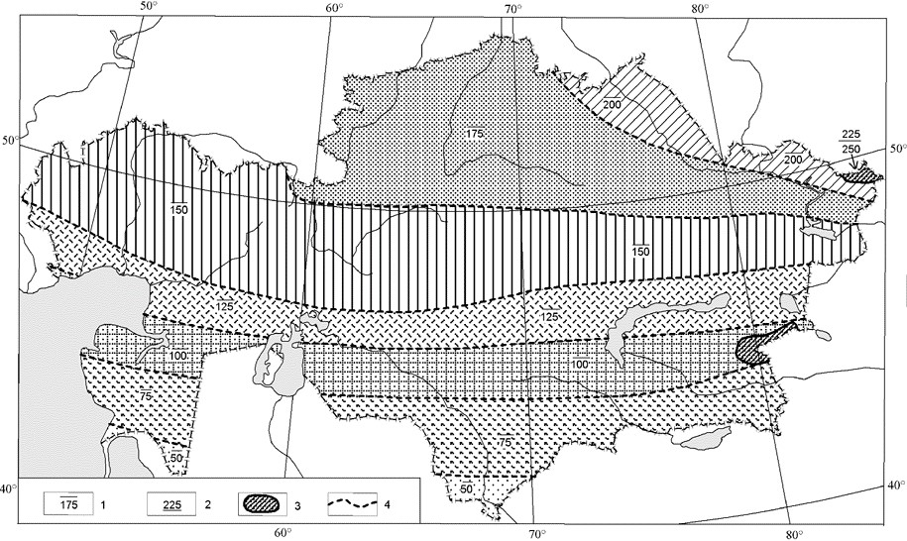

1 – глубина промерзания грунтов, принимаемая при расчете глубины закладки знаков, см;
2 – глубина протаивания грунтов, принимаемая при расчете глубины закладки знаков, см;
3 – высокогорные области с преимущественно каменистыми породами и прерывистым распространением многолетнемерзлых грунтов;
4 – границы зон с различной глубиной промерзания (протаивания).
Приложение 2 к Инструкции
по закладке, обследованию и
восстановлению пунктов и
знаков государственных
геодезических, нивелирных и
гравиметрических сетей
Республики Казахстан
Схема областей применения центров и реперов

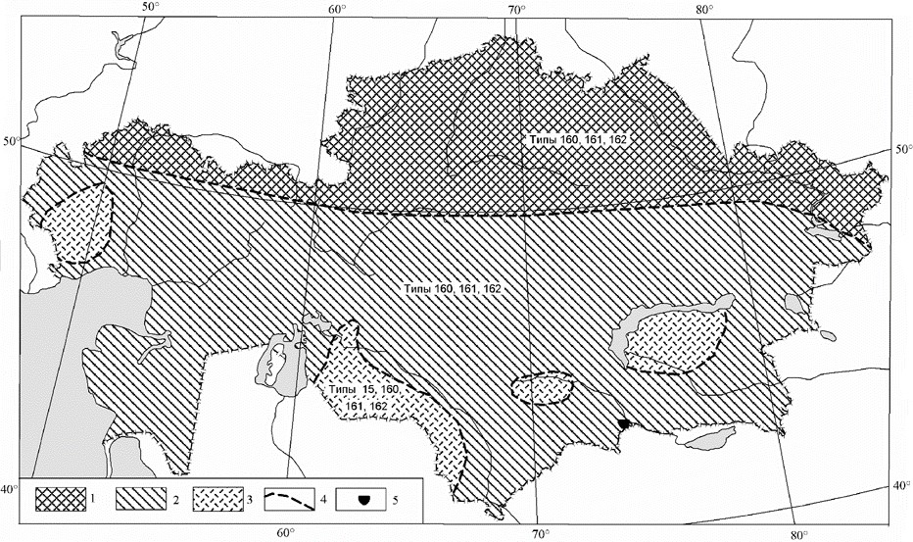

1 – северная зона области многолетней мерзлоты;
2 – южная зона области многолетней мерзлоты;
3 – область подвижных песков;
4 – граница раздела области сезонного промерзания грунта;
между зонами с применением различных типов знаков; 7 – южная граница многолетней мерзлоты;
5 – область возможного применения скальных знаков.
Приложение 3 к Инструкции
по закладке, обследованию и
восстановлению пунктов и
знаков государственных
геодезических, нивелирных и
гравиметрических сетей
Республики Казахстан
Образцы журнала, карточек закладки центров и реперов
Форма Н–5
____________________________________________________________________
(министерство, ведомство)
___________________________________________________________________
(организация)
___________________________________________________________________
(экспедиция,
___________________________________________________________________
триангуляция, нивелирование, полигонометрия)
20__ г.
Объект ____________________________________________________________
ЖУРНАЛ № ______
Закладки геодезических центров и нивелирных знаков
Республика, область _________________________________________________
Исполнитель _______________________
Руководитель отдела ____________________
________________________________________________________________________
Нашедшего журнал просят возвратить его по адресу:
________________________________________________________________________
Оглавление
1. _________________________________________________________________
2. _________________________________________________________________
3. _________________________________________________________________
4. _________________________________________________________________
5. _________________________________________________________________
6. _________________________________________________________________
7. _________________________________________________________________
8._________________________________________________________________
9. _________________________________________________________________
В журнал вписаны данные по закладке геодезических знаков
Исполнитель
_____________________ "______"_______________ 20__ г.
Журнал принят _____________________________________________________
_____________________ " " _____________ 20__ г.
___________________________________________________________________
(должность, фамилия, подпись)
Условия закладки геодезического знака
1. Глубина закладки, длина, диаметр трубы и вертикальность ее установки. Разность высот верхнего и нижнего репера до 1 мм. Кожух. Изоляция. Размеры монолитов и их материал; размеры котлована; засыпка. Присутствие воды. Поверхностное оформление, размеры и род настила, опознавательный знак и пр.
____________________________________________________________________
____________________________________________________________________
____________________________________________________________________
____________________________________________________________________
2. Отступления от инструкции, допущенные при закладке центра или репера и мотивировка
____________________________________________________________________
____________________________________________________________________
3. Время включения центра или репера в эксплуатацию (необходимость и сроки промораживания и пр.)
____________________________________________________________________
____________________________________________________________________
____________________________________________________________________
4. Недоделки поверхностного оформления, вызванные какими–либо причинами, и необходимые сроки их выполнения (закрытие верха центра или репера настилом и пр.)
____________________________________________________________________
____________________________________________________________________
5. Особенности, имевшие место в работе (условия погоды, плывуны, грунтовые воды и пр.)
____________________________________________________________________
____________________________________________________________________
____________________________________________________________________
Его конструкция  Чертеж размера грунтов | Чертеж заложенного  геодезического знака
Глубина верхней границы мерзлоты и величины промерзания и оттаивания почвы
1. Способ определения и степень достоверности (бурением шифровкой, опросом, по приближенной таблице и т.д.)
_____________________________________________________________________
_____________________________________________________________________
_____________________________________________________________________
2. Обнаруженные признаки границы мерзлоты
_____________________________________________________________________
_____________________________________________________________________
_____________________________________________________________________
3. Наличие слоистой мерзлоты, количество и таблица талых и мерзлых прослоев и глубина их залегания
_____________________________________________________________________
_____________________________________________________________________
_____________________________________________________________________
4. Глубина оттаивания почвы (пределы)
____________________________________________________________________
____________________________________________________________________
____________________________________________________________________
5. Глубина промерзания почвы (пределы)
___________________________________________________________________
___________________________________________________________________
___________________________________________________________________
Температура почвы__________________________________на глубине 10 см
Температура наружного воздуха в период закладки знака от ___ до __
Время закладки: год ______________мес. ________________число___________
Начало работы ______________________________________________________
Конец работы _______________________________________________________
Подпись исполнителя работ ___________________________________________
__________________________________________________________класса/разряда
(название пункта или № репера с указан. разряда фундаментальный или рядовой)
ряд (сеть) ____________________________________________________________
линия/объект ________________________________________________________
трапеция M1:100000 ______ ϕ = ____________ l = ___________________ от ____
Республика, область ___________________________________________________
Район _______________________________________________________________
Описание местоположения _____________________________________________
_____________________________________________________________________
____________________________________________________________________
Характеристика местоположения
1. Рельеф (вершина, склон или долина, направление ската и пр.)
_______________________________________________________________________
_______________________________________________________________________
_______________________________________________________________________
2. Растительность (лес, луг, моховое болото и пр.)
_______________________________________________________________________
_______________________________________________________________________
_______________________________________________________________________
3. Почва (скала, россыпь, глина, песок, торф и пр.)
_______________________________________________________________________
_______________________________________________________________________
_______________________________________________________________________
4. Гидрогеологические условия (реки, ключи, сточные воды, сток поверхностных вод, глубина грунтовых вод и пр.)
_______________________________________________________________________
_______________________________________________________________________
Т-45
Карточка постройки, Предприятие № ______________
обследования и восстановления Экспедиция № _______________
Объект _____________________
Пункта триангуляции/полигонометрии Трапеция ____________________
(нужное подчеркнуть)
Название ___________________ Верхняя марка_______________________________
1:50 000
___________________ _______________ 1:200 000
(установлено по каталогу, (при отсутствии № указывается "б/н")
"______" класса _____________________ м
высота над уровнем моря
I. Обследование
Республика, край, область, район, сельсовет
Пункт
Намечен на новом месте или на месте
пункта (название, класс) старой работы
(название работы по каталогу)
Центр
Состояние старого центра, тип, инструкция.

Перезаложить на тип или дозаложить
(описать работу).
Заложить новый тип
Конструкция опознавательного столба,
знаки

Знак
Состояние старого знака, тип, высота до

столика, общая.
Отремонтировать, восстановить (описать
работы).
Построить новый тип, высоты.
Максимальная высота необходима для
направлений

Ориентирные пункты Состояние старых, тип (описать) тип МА, расстояние Заложить новые: МА, расстояние
Информация о координатах
Предварительно географические и наличие
препядствий при спутниковых измерениях

СХЕМА  НАПРАВЛЕНИЙ |  | № п/п | Направления на пункты | Класс | Тип знака | Магнитные азимуты |  | Расстояние, км | На что проектируется
 |  |  |  |  |  | реког. | строит. | Расстояние, км | На что проектируется
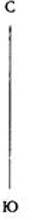 | Прим. Техник-строитель, магнитные азимуты определяет теодолитом и только на отстроенные пункты | 1  2  3  4  5  6  7  8  9  10
Схема подхода к пункту и описание: ____________________________________
Рекогносцировал ____________________________________________________
(дата) (Ф.И.О) (подпись)
II. Постройка пункта
Центр заложен (перезаложен)
__________________________________________
__________________________________________
(назв. инструкции, тип центра)
__________________________________________
Опознавательный столб (знак) ________________
__________________________________________
(указать конструкцию)
Построен ____________________________________ высотой до столика _____ м
Отремонтирован (тип знака, материал) и высотой до верха визирного цилиндра _____ м
(высоты измерены от марки верхнего центра)
Размеры основных конструкций:
Толщина основных столбов: № 1 № 2 № 3
в нижней части ______см ______см ______см в
верхней части ______см ______см ______см
Сведения о наружном знаке
Глубина ям основных столбов_____________м.
Якорь основных столбов устроен следующим образом
__________________________________________
__________________________________________
__________________________________________
(описать устройство якорей и площадь якорного устройства)
Чертеж знака и размеры
Визирный цилиндр _______________________________
(описать устройство)
__________________________________________________________________________
Ориентирные пункты установлены: № №
№ 1 на расстоянии ______ азимут ______
№ 2 на расстоянии ______ азимут ______
№ 3 на расстоянии ______ азимут ______
Сведения об ОРП:
Наружное оформление ориентирных пунктов
___________________________________________________________________________
___________________________________________________________________________
(указать конструкцию ориентирного пункта, глубину закладки и наружное оформление)
тип______ тип_____
Чертежи центров ориентирных пунктов
Наружное оформление
___________________________________________________________________________
пункта, маркировка (размеры канав или оформление, произведенное другим способом)
___________________________________________________________________________
(если не оформлялся, указать причины, способ маркировки, форма и размеры знака)
___________________________________________________________________________
Графическое определение элементов приведения | Редукция:  _______________ е1 = _______________ м;  (на чертеже)  Контрольный угол  ________________ q1 = ____________  (измеренный на п. __________ теодолитом)
Сдача пункта под наблюдение за сохранностью | Пункт сдан под наблюдение на сохранность по акту  от ____________ 20______ г.  (дата)  в __________________ район __________________  области ____________________________________  Техник–строитель ___________________________  (Ф.И.О., подпись, дата)
III. Восстановление пункта
Центр заложен (перезаложен)
__________________________________________
(назв. инструкции, тип центра)
__________________________________________
__________________________________________
Новый центр совмещен по марке
__________________________________________
(заполняется при перезакладке)
Сведения о центре ____________________________ старого центра
Опознавательный столб (знак) ___________________
_____________________________________________
(указать конструкцию)
Чертеж старого Чертеж нового _____________________________________
центра и размеры центра и размеры ______________________________________________________________________
Построен ______________________________________ высотой до столика _____ м
отремонтирован (тип знака, материал)
и высотой до верха визирного цилиндра ______м
(высоты измерены от марки верхнего центра)
Размеры основных конструкций:
Толщина основных столбов: № 1 № 2 № 3
в нижней части ______см ______см ______см
в верхней части ______см ______см ______см
Сведения о наружном знаке
Глубина ям основных столбов ___________м.
Якорь основных столбов устроен следующим образом
_________________________________________
__________________________________________
__________________________________________
(описать устройство якорей и площадь якорного устройства)
Чертеж знака и размеры
Визирный цилиндр _______________________________
(описать устройство)
_______________________________________________________________________
Ориентирные пункты установлены: № №
№ 1 на расстоянии ______ азимут ______
№ 2 на расстоянии ______ азимут ______
№ 3 на расстоянии ______ азимут ______
Сведения об ОРП:
Наружное оформление ориентирных пунктов _______________________________
_______________________________________________________________________
(указать конструкцию ориентирного пункта, глубину закладки и наружное оформление)
тип______ тип_____
Чертежи центров ориентирных пунктов
Наружное оформление __________________________________________________
пункта, маркировка (размеры канав или оформление, произведенное другим способом)
_________________________________________________________________________
(если не оформлялся, указать причины, способ маркировки, форма и размеры знака)
_______________________________________________________________________
Графическое определение элементов приведения | Редукция:  _______________ е1 = _______________ м;  (на чертеже)  Контрольный угол ________________ q1 = ____________  (измере на п. ____________  теодолитом)
Сдача пункта под наблюдение за сохранностью | Пункт сдан под наблюдение на сохранность по акту  от ____________ 20______ г.  (дата)  в __________________ район ___________________________  области (края) ________________________________________  Техник–строитель ____________________________________  (ф. и. о., подпись, дата)
IV. Акт перезакладки
__________ 20____ года.
Мы, нижеподписавшиеся: (инженер–рекогн.) ___________________________
техник–строитель _____________ рабочий _______________________________
составили настоящий акт в том, что новый пункт "______" класса под названием
_______________________________________________________________________
совмещен с пунктом
________________________________________________________________________.
Новый центр совмещен точно в (название пункта) плане с _____________________.
Плановые положения старых центров и нового центра показаны на центрировочном листе
_______________________________________________________________________
Расстояние от плоскости доски до верхнего –________________________________ среднего –_______________ , нижнего –_______________________ старого центра.
Расстояние от плоскости доски до марки нижнего –___________________________ среднего – _______________ верхнего – ____________________ нового центра.
Верхняя марка нового центра заложена на __________________ см _____________
_________________________________________________________________________
(выше или ниже верхнего, среднего, нижнего, старого центра)
Чертеж и размеры старого и нового центра заполняются на стр. __________________
Инженер–рекогносц. _________________________________________________
(Ф.И.О., подпись, дата)
Подпись:
Техник–строитель ____________________ Рабочий __________________________
(Ф.И.О., подпись) (Ф.И.О., подпись)
V. Контроль и приемка
Качество выполненных работ и способы контроля |  | Должность, фамилия, имя, отчество, дата проверки
Центр (тип, глубина,
качество закладки)
Наружный знак (качество
сборки, жесткость,
устойчивость, устройство
якорей)
Ориентирные пункты
(конструкция, глубина
закладки, наружное
оформление, расстояние)
Наличие видимости
по смежным направлениям
Прочие замечания
(опознав. столб, знак,
охранная табличка,
маркировка)
Пункт принят с общей оценкой _____________________ и подлежит оплате
Руководитель отдела ________________________________________________________
(фамилия, и. о., подпись, дата)
"____"_____________ 20____ г.
Пункт принят с оценкой ___________________
Главный инженер _____________________________
(подпись)
_____________ 20 ____ г.
VI. Последующее обследование и восстановление геодезического пункта
Год производства работ____________ Предприятие № ___________
Объект_________________________ Экспедиция № ____________
№ по каталогу | Название пункта, класс | № марки | Тип знака | Высота знака:  визир цели  столика | Тип центра | Высота над уровнем моря

Результаты обследования пункта | Центр | Результаты восстановления пункта
Опознавательный
столб (знак)
 | Монолит I
 | Монолит II
 | Монолит III и I
 | Наружный знак
ОРП–I тип МА,
расстояние
ОРП–II тип МА,
расстояние
Результаты обследования пункта | Центр | Результаты восстановления пункта
 | ОРП–III тип МА, расстояние
 | Внешнее оформление
Исполнитель _______________________________________________________
(Ф.И.О., подпись, дата)
Сведения о перезакладке центра и прочие замечания
_____________________________ Плоскость доски
_____________________________
_____________________________
_____________________________
_____________________________
_____________________________
_____________________________
_____________________________
_____________________________ Чертеж знака и размеры
Инженер–рекогносц. _______________________________________________
(Ф.И.О., подпись, дата)
Пункт принят с оценкой__________ Руководитель отдела _______________
(Ф.И.О., и.о., подпись, дата)
Главный инженер __________________________________________________
(Ф.И.О.)
Примечания: 1. В графах тип знака, высота знака, тип центра и высота над уровнем моря указываются сведения, полученные в результате восстановления пункта.
Форма Т–44
Триангуляция, полигонометрии, Название пункта № ________Класс,
нивелирование
(нужное подчеркнуть)
разряд _____ Город (населенный пункт) _____________
___________________________________
Трапеция ____________________________
Абрис | Описание местоположения пункта
 | Тип центра  Высота верхней марки над уровнем земли  + – | Сведения об использовании центра (нужное подчеркнуть)  Старый центр.  Новый центр.  Год закладки (постройки) _____
Масштаб – 1:_______
Составил ___________________ Принял ________________________________
(Ф.И.О., подпись, дата) (Ф.И.О., подпись, дата)
Приложение 4 к Инструкции
по закладке, обследованию и
восстановлению пунктов и
знаков государственных
геодезических, нивелирных и
гравиметрических сетей
Республики Казахстан
Зависимость показателя протаивания от времени шурфования

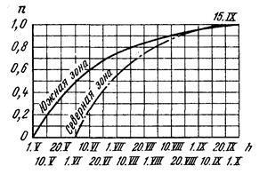

Пример. Глубина протаивания грунта 15 августа 1990 г. для центра, находящегося в северной зоне области многолетней мерзлоты, была 1,45 м. Полная глубина протаивания грунта будет равна
Н = 1,45/0,90 = 1,61 м.
Приложение 5 к Инструкции
по закладке, обследованию и
восстановлению пунктов и
знаков государственных
геодезических, нивелирных и
гравиметрических сетей
Республики Казахстан
Изготовление центров
Материалами для изготовления бетонных центров и реперов служат: цемент, песок, щебень (гравий) и вода.
Наилучшим цементом для изготовления бетонных центров и реперов следует считать портландцемент (далее – ПЦ), обеспечивающий сравнительно быстрое твердение и высокую прочность бетона приведенные в таблице 2. Шлакопортландцемент и пуццолановые цементы по сравнению с портландцементом твердеют медленнее и обладают меньшей морозостойкостью, однако химически они более стойки. Не рекомендуется к использованию романцемент, дающий невысокую прочность бетона и медленно твердеющий. К числу быстротвердеющих цементов (далее – БТЦ) относится и глиноземистый цемент: он химически стоек к агрессивным средам. Химически стойким цементом является и сульфостойкий ПЦ: он выдерживает действие морской воды и сульфатных грунтов вод.
Качество бетона зависит от тщательности перемешивания как сухой бетонной смеси, так и бетонного раствора. Заполнять формы бетоном следует не позже чем через 30 мин после его изготовления. Для приготовления бетонной смеси на базах (в стационарных условиях) можно применять бетономешалки и растворосмесители приведенные в таблице 3.
Таблица 2
Марка цемента | Применение и характеристика
ПЦ  БТЦ  ПЦ сульфатостойкий  ПЦ гидрофобный  ПЦ магнезиальный  ПЦ пуццолановый  То же, сульфатостойкий  Гипсошлаковый и шлаковый бесклинкерный цемент  Глиноземистый цемент  Ангидритоглиноземистый  Романцемент | Сборные бетонные и железобетонные конструкции  Наиболее распространенный вид цемента  То же, что и ПЦ, но более тонкого помола. Через сутки затвердевает на 80 – 90 % своей 28–дневной прочности, химически стоек  В условиях сульфатной агрессии грунтовых вод  Обладает малой гигроскопичностью, хорошо сохраняется длительное время и при перевозках  Противопоказан при высоких грунтовых водах  Для сооружений подвергающихся воздействий пресных вод  Твердеет медленно, менее морозостойкий, более стоек химически, чем ПЦ  В условиях постоянного воздействия агрессивных (сульфатных) вод  Для наземного, подземного и подводного строительства, стойкий к воздействию сульфатных вод  Быстросхватывающий, стоек к минерализованным водам  То же  Медленно твердеющий, малопрочный, не рекомендуется для закладки знаков
Таблица 3
Показатель | Тип растворосмесителя |  |  | Тип передвижного растворобетонного узла (РБУ)
Показатель | СО–23А | СО–26 | СО–46
Производительность, м3/ч  Объем готового замеса, л  Двигатель (тип)  Мощность, кВт  Напряжение, кВт  Габаритные размеры, см  Масса, кг | 1,2 – 1,5  65  АОЛ2–21–2Ф2 ру21  1,5  220/380  180х70х100  103,5 | 2  65  Внутр. сгоран. УД–1  1,6  –  190х73х116  270 | 2  65  АОЛ–22–4ц 2/ФЗ  1,5  220/380  168х73х116  210 | 4,5  165  Автомобильный прицеп  11,45  220/380  385х315х425  3240 | Тракторный прицеп 2ПТС–4М
В стационарных условиях для уплотнения бетона при изготовлении элементов знаков можно применять вибраторы приведенные в таблице 4.
Таблица 4
Тип вибратора | Параметры
Тип вибратора | Напряжение, В | Наружный диаметр корпуса, мм | Масса, кг
Электромеханический, глубинный с гибким валом ИВ–75  Со встроенным электродвигателем:  ИВ–55  ИВ–78  Общего назначения с круговыми колебаниями ИВ–19  То же, с направленными колебаниями ИВ–35  Пневматические глубинные:  ИВ–69  ИВ–14  ИВ–13 | 36  36  36  220/380  –  –  –  – | 28  51  50  –  –  28  50  34 | 26  10  9  12  15  3,5  6,5  3,5
Железобетонные пилоны для грунтовых центров и реперов изготавливают в многоячейковых (6 – 8) разборных опалубках, смонтированных в горизонтальном положении на одном щите, показанном на рисунке.
Поперечное внутреннее сечение опалубки 16х16 см. Технология изготовления пилонов следующая. На дно опалубки (каждой ячейки) укладывают и утрамбовывают слой бетона толщиной не менее 2,0 см, на который кладут арматурные каркасы. Затем все пространство опалубки заполняют бетоном, который тщательно уплотняют (вибраторами) или тщательно штыкуют, утрамбовывают и выравнивают заподлицо с краями опалубки.
Для заполнения опалубки бетоном в торцевой части каждой ячейки пилонов делают отверстие диаметром 6,0 см, в которое вставляют марку.

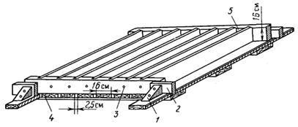

Многоячейковая опалубка:
1 – клин; 2 – упорный брусок; 3 – отверстие для головки марки; 4 – рама; 5 – ячейка для изготовления пилона
При изготовлении бетонных якорей с выемкой для нижней части пилона, в бетон, заполняющий опалубку (свежий, только что заполненный), вставляют на глубину 15 см окантованный железом на четыре грани отрезок деревянного бруска сечением 20х20х15 см.
В начале затвердения бетона этот брусок вынимают. Пилоны и якори выдерживают в тени при температуре не ниже ±15 °С в течение 10 дней; для равномерного набирания прочности бетона, опалубку укрывают смоченной мешковиной, которую периодически смачивают водой.
Вынимать бетонные элементы из опалубки (или снимать опалубку при изготовлении пилонов в котлованах) следует не ранее чем через 3 – 5 дней после их изготовления. Изделия при этом тщательно заделываются и затираются цементным раствором (соотношение цемента и песка 1:3).
Приложение 6 к Инструкции
по закладке, обследованию и
восстановлению пунктов и
знаков государственных
геодезических, нивелирных и
гравиметрических сетей
Республики Казахстан
Указания по защите центров от коррозии
Для защиты труб и бетона от коррозии их покрывают битумом, эпоксидной смолой, хлорвиниловой липкой лентой и другими средствами.
Эффективность битумного покрытия возможна лишь при условии тщательного удаления с поверхности трубы ржавчины, жировых пятен, в результате механической или химической очистки. Механическая очистка осуществляется с помощью пескоструйного аппарата, стальных щеток, стребков и т.п. Химическая очистка состоит в погружении труб в раствор серной (15 – 20 %), соляной (10 – 12 %) или фосфорной (10 – 15 %) кислоты с последующей промывкой водой и нейтрализацией 5 % раствором кальцинированной воды.
Перед нанесением битума труба грунтуется раствором одной части битума в трех частях бензина. Битум (желательно марки III) растворяют в бензине до текучего состояния и наносят на поверхность трубы. После нанесения первого слоя (толщиной 1 – 1,5 мм) и его затвердения наносят второй слой и сразу же трубу обертывают крафт-бумагой. В грунте с повышенной минерализацией грунтовых вод количество слоев доводят до трех.
В качестве дополнительной меры бетонные элементы центра покрывают битумом. В этом случае наносят на центр два слоя грунтовки, которая сможет обеспечить проникновение битума в поры бетона.
В условиях агрессивных грунтов желательно вместо железобетонных пилонов использовать асбоцементные трубы, заполненные бетоном.
Перед обмоткой (по спирали) металлической трубы снизу вверх (от якоря до марки) липкой хлорвиниловой лентой желательно
предварительно нанести на очищенную поверхность трубы один слой грунтовки.
В качестве антикоррозионного и одновременно противопучинистого средства может быть использовано эпоксидное покрытие К-ПП ("компаунд против пучения"), состоящий из следующих компонентов:
ЭД–5 (эпоксидная смола) – 100 весовых частей;
ТГМ–3 (полиэфиркриалат) – 25 весовых частей;
ПЭПА (полиэтиленполиамин) – 15 весовых частей.
Для приготовления рабочей смеси в рассчитанное количество эпоксидной смолы прибавляют в указанной выше пропорции пластификатор ТГМ–3. Смесь тщательно перемешивают. Отвердитель ПЭПА добавляют в смесь (также в указанной выше пропорции) лишь непосредственно перед нанесением ее на поверхность стенок трубы (бетона), так как спустя 1 – 1,5 ч после добавления отвердителя смесь твердеет, поэтому следует составлять ее в небольших количествах.
Перемешанную смесь из трех компонентов наносят кистью на тщательно очищенную поверхность пилона (трубы) и выдерживают на воздухе 2 – 4 ч при температуре не ниже +15 °С. Затем наносят второй слой, который до полного отвердения выдерживают на воздухе около суток.
В результате на стенке пилона (трубы) образуется твердая прочная пленка толщиной до 0,4 мм, стойкая против морозов до –50 °С и слабосмерзающаяся с грунтом.
Расход компаунда К-ПП на 1 м2 составляет: для бетона – 200 г, для металла – 100 г.
В жидком виде компаунды токсичны, особенно отвердитель ПЭПА, в связи с чем работы с ним следует проводить или на открытом воздухе, или в изолированном помещении с вытяжной вентиляцией. Работающие с компаундами снабжаются резиновыми перчатками.
Применение компаунда может понижать действие выпучивающих усилий в 3 – 4 раза.
Использовать компаунды необходимо в первую очередь при закладке знаков типа 15 (с многодисковыми якорями).
В северной зоне области сезонного промерзания грунтов компаунды следует применять при закладке центров в пучинистые грунты и особенно в случаях, когда верхние бетонные или металлические части знаков не заглублены в грунт и располагаются на уровне земной поверхности.
Нанесение различных антикоррозионных и противопучинистых средств можно выполнять с помощью механизмов типа УБРХ-1 м (установка безвоздушного распыления), "Факел", СО-5 (окрасочный агрегат), СО-71 (пистолет–краскораспылитель).
Приложение 7 к Инструкции
по закладке, обследованию и
восстановлению пунктов и
знаков государственных
геодезических, нивелирных и
гравиметрических сетей
Республики Казахстан
Центр пункта государственной геодезической сети 1 – 4 классов при глубине промерзания грунта менее 200 см. Тип 3 оп.

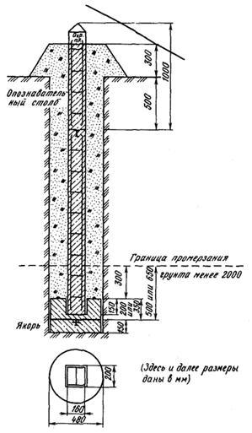

Приложение 8 к Инструкции
по закладке, обследованию и
восстановлению пунктов и
знаков государственных
геодезических, нивелирных и
гравиметрических сетей
Республики Казахстан
Охранная пластина

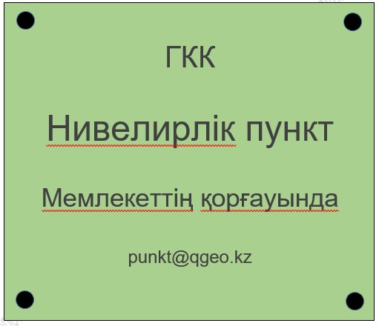

Характеристики охранной пластины:
● Материал пластины сталь;
● Размер пластины 130 х130 мм;
● Шрифт текста Arial (regular);
● "ГКК" кегль 30;
● "Нивелирлік пункт", кегль 36;
● "Мемлекеттің қорғауында" кегль 26;
● Надпись "punkt@qgeo.kz" кегль 18.
Охранная пластина

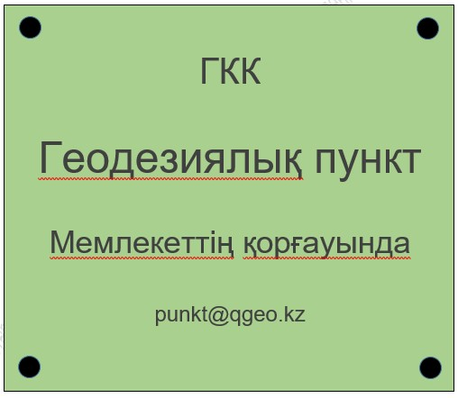

Характеристики охранной пластины:
● Материал пластины сталь;
● Размер пластины 130 х130 мм;
● Шрифт текста Arial (regular);
● "ГКК" кегль 30;
● "Геодезиялық пункт", кегль 36;
● "Мемлекеттің қорғауында" кегль 26;
●Надпись "punkt@qgeo.kz" кегль 18.
Приложение 9 к Инструкции
по закладке, обследованию и
восстановлению пунктов и
знаков государственных
геодезических, нивелирных и
гравиметрических сетей
Республики Казахстан
Типы марок

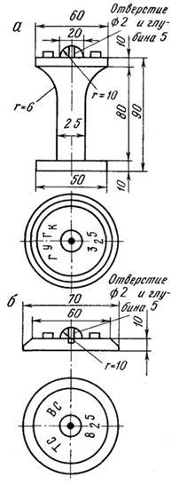

Условные обозначения:
а – марка, закладываемая в бетон; б – марка, привариваемая к металлической трубе
Приложение 10 к Инструкции
по закладке, обследованию и
восстановлению пунктов и
знаков государственных
геодезических, нивелирных и
гравиметрических сетей
Республики Казахстан
Центр пункта государственной геодезической сети 1 – 4 классов при глубине промерзания грунта более 200 см. Тип 160 оп.

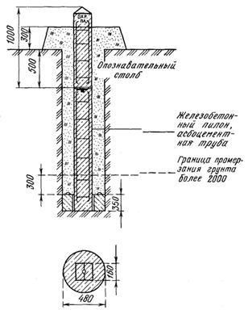

Якорь высотой 35 см устанавливается в северной зоне сезонного промерзания грунтов в 200–километровой полосе от южной границы области многолетней мерзлоты.
Приложение 11 к Инструкции
по закладке, обследованию и
восстановлению пунктов и
знаков государственных
геодезических, нивелирных и
гравиметрических сетей
Республики Казахстан
Центр пункта государственной геодезической сети 1 – 4 классов для области сезонного промерзания грунта (свая). Тип 147 оп. знак

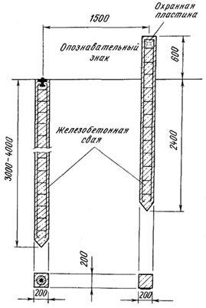

Приложение 12 к Инструкции
по закладке, обследованию и
восстановлению пунктов и
знаков государственных
геодезических, нивелирных и
гравиметрических сетей
Республики Казахстан
Центры пунктов государственной геодезической сети 1 – 4 классов, закладываемых в скальные грунты

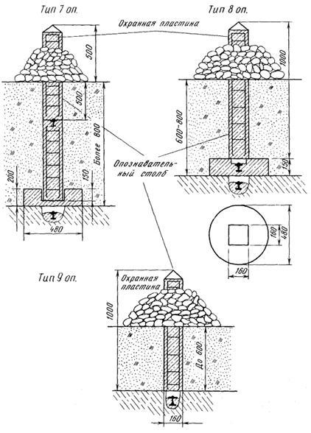

Приложение 13 к Инструкции
по закладке, обследованию и
восстановлению пунктов и
знаков государственных
геодезических, нивелирных и
гравиметрических сетей
Республики Казахстан
Центр геодезического пункта для скальных грунтов (тур). Тип 92

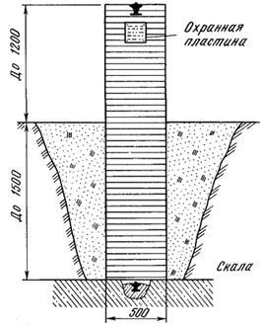

Приложение 14 к Инструкции
по закладке, обследованию и
восстановлению пунктов и
знаков государственных
геодезических, нивелирных и
гравиметрических сетей
Республики Казахстан
Геодезические пункты, устанавливаемые на зданиях

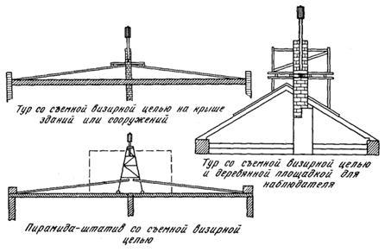

Приложение 15 к Инструкции
по закладке, обследованию и
восстановлению пунктов и
знаков государственных
геодезических, нивелирных и
гравиметрических сетей
Республики Казахстан
Стенной пункт геодезической сети 2 – 4 классов 1, 2 разрядов
Стенной репер нивелирования III и IV классов. Тип 143

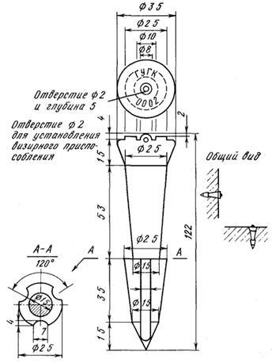

Приложение 16 к Инструкции
по закладке, обследованию и
восстановлению пунктов и
знаков государственных
геодезических, нивелирных и
гравиметрических сетей
Республики Казахстан
Стенной репер для линий нивелирования I и II классов. Тип 143

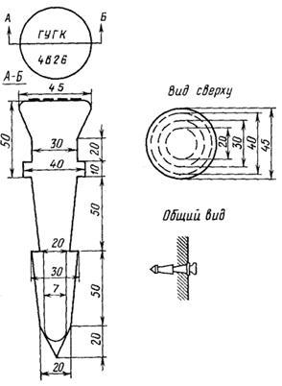

Приложение 17 к Инструкции
по закладке, обследованию и
восстановлению пунктов и
знаков государственных
геодезических, нивелирных и
гравиметрических сетей
Республики Казахстан
Центр пункта геодезической сети 4 класса (полигонометрии) и 1, 2 разрядов (триангуляции, полигонометрии и трилатерации) для области сезонного промерзания грунта. Тип 158 оп. знак

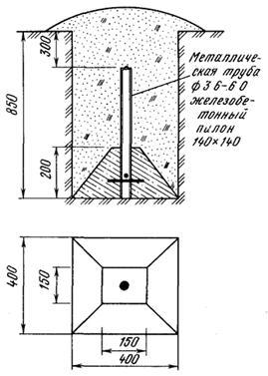

Приложение 18 к Инструкции
по закладке, обследованию и
восстановлению пунктов и
знаков государственных
геодезических, нивелирных и
гравиметрических сетей
Республики Казахстан
Временный (рабочий) центр пункта полигонометрии 2, 3, 4 классов и 1, 2 разрядов на участках с твердым покрытием поверхности земли

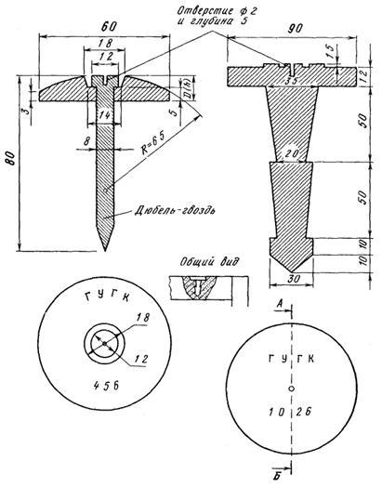

Диск при помощи строительно-монтажного пистолета СМП-3м крепят дюбель-гвоздем к усовершенствованному дорожному покрытию
Приложение 19 к Инструкции
по закладке, обследованию и
восстановлению пунктов и
знаков государственных
геодезических, нивелирных и
гравиметрических сетей
Республики Казахстан
Вековой репер для скальных грунтов. Тип 173к

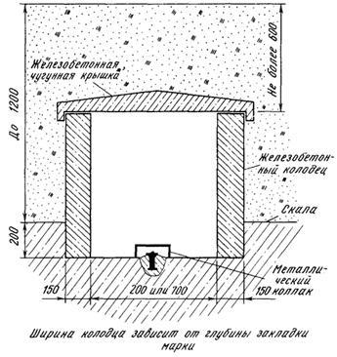

Приложение 20 к Инструкции
по закладке, обследованию и
восстановлению пунктов и
знаков государственных
геодезических, нивелирных и
гравиметрических сетей
Республики Казахстан
Вековой репер для скальных грунтов. Тип 174к

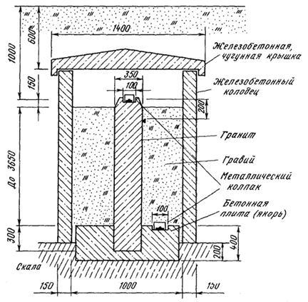

Приложение 21 к Инструкции
по закладке, обследованию и
восстановлению пунктов и
знаков государственных
геодезических, нивелирных и
гравиметрических сетей
Республики Казахстан
Вековой трубчатый репер. Тип 175к

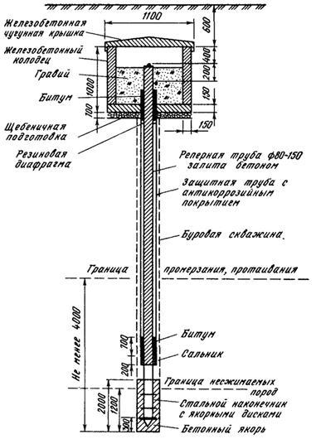

Приложение 22 к Инструкции
по закладке, обследованию и
восстановлению пунктов и
знаков государственных
геодезических, нивелирных и
гравиметрических сетей
Республики Казахстан
Фундаментальный репер для районов с сезонным промерзанием грунтов, а также для районов с многолетней мерзлотой. Тип 161 оп. знак

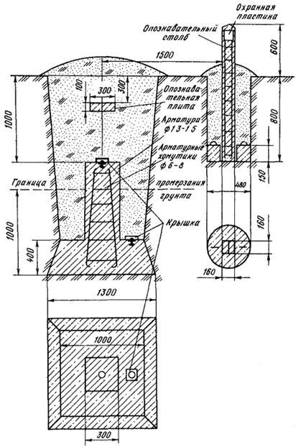

Приложение 23 к Инструкции
по закладке, обследованию и
восстановлению пунктов и
знаков государственных
геодезических, нивелирных и
гравиметрических сетей
Республики Казахстан
Фундаментальный репер для скальных грунтов

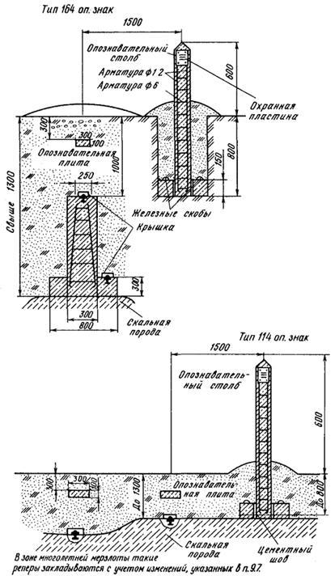

Приложение 24 к Инструкции
по закладке, обследованию и
восстановлению пунктов и
знаков государственных
геодезических, нивелирных и
гравиметрических сетей
Республики Казахстан
Грунтовый репер Тип 160 оп. знак

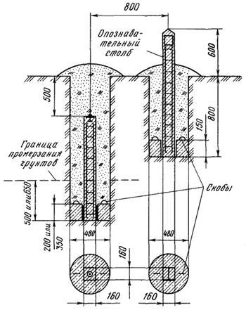

Приложение 25 к Инструкции
по закладке, обследованию и
восстановлению пунктов и
знаков государственных
геодезических, нивелирных и
гравиметрических сетей
Республики Казахстан
Центр пункта государственной геодезической сети 1 – 4 классов и грунтовый репер высотной сети I – IV классов для области сезонного промерзания грунтов свыше 200 см. Тип 162 оп. знак

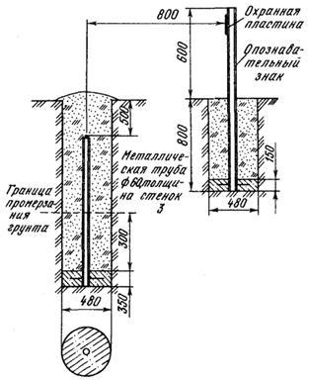

Приложение 26 к Инструкции
по закладке, обследованию и
восстановлению пунктов и
знаков государственных
геодезических, нивелирных и
гравиметрических сетей
Республики Казахстан
Репер для скальных грунтов

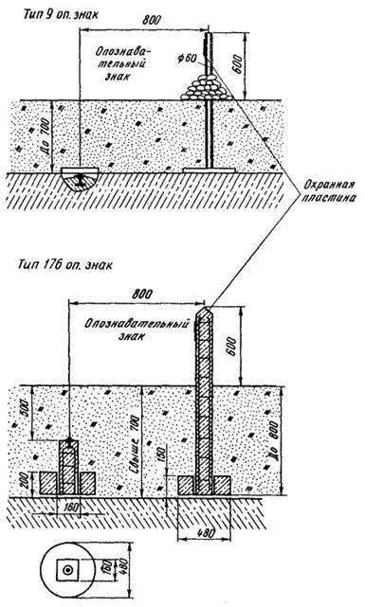

Приложение 27 к Инструкции
по закладке, обследованию и
восстановлению пунктов и
знаков государственных
геодезических, нивелирных и
гравиметрических сетей
Республики Казахстан
Центр пункта государственной геодезической плановой сети 1 – 4 классов и репер высотной сети I – IV классов для средней и северной зон области многолетней мерзлоты. Тип 150 оп. знак

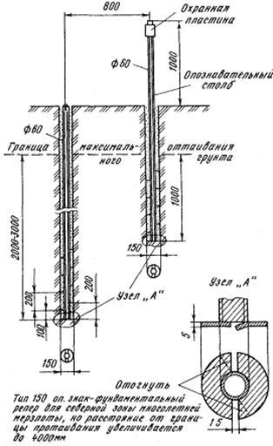

Приложение 28 к Инструкции
по закладке, обследованию и
восстановлению пунктов и
знаков государственных
геодезических, нивелирных и
гравиметрических сетей
Республики Казахстан
Центр пункта государственной геодезической плановой сети 1 – 4 классов и высотной сети I – IV классов для области многолетней мерзлоты. Тип 165 оп. знак

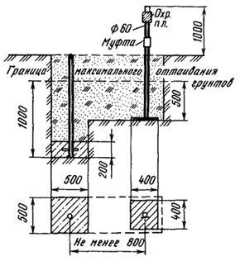

Приложение 29 к Инструкции
по закладке, обследованию и
восстановлению пунктов и
знаков государственных
геодезических, нивелирных и
гравиметрических сетей
Республики Казахстан
Геодезические центры для области многолетней мерзлоты (полигонометрия 4 класса, триангуляция и полигонометрия 1 и 2 разрядов)

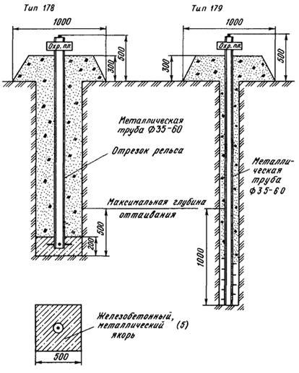

Приложение 30 к Инструкции
по закладке, обследованию и
восстановлению пунктов и
знаков государственных
геодезических, нивелирных и
гравиметрических сетей
Республики Казахстан
Центр пункта геодезической сети 1 – 4 классов и грунтовый репер I – IV классов для районов подвижных песков. Тип 15

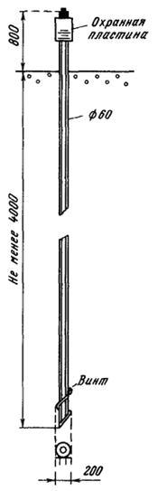

Приложение 31 к Инструкции
по закладке, обследованию и
восстановлению пунктов и
знаков государственных
геодезических, нивелирных и
гравиметрических сетей
Республики Казахстан
Центр геодезического пункта (репер) для заболоченных территорий области сезонного промерзания грунтов. Тип 188 оп. знак

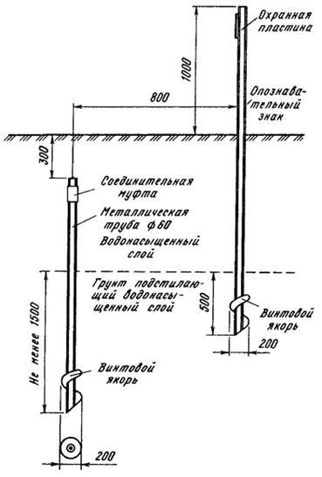

Приложение 32 к Инструкции
по закладке, обследованию и
восстановлению пунктов и
знаков государственных
геодезических, нивелирных и
гравиметрических сетей
Республики Казахстан
Центр геодезического пункта, закладываемого при помощи механизма ударно–вибрационного действия, для области сезонного промерзания грунтов

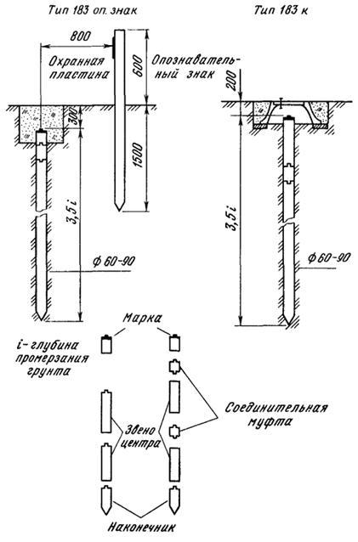

Приложение 33 к Инструкции
по закладке, обследованию и
восстановлению пунктов и
знаков государственных
геодезических, нивелирных и
гравиметрических сетей
Республики Казахстан
Центр базисов 1 и 2 разрядов. Тип 187

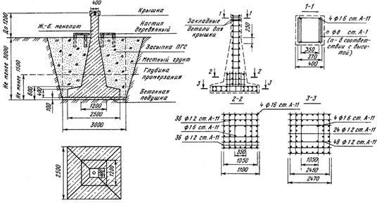

Приложение 34 к Инструкции
по закладке, обследованию и
восстановлению пунктов и
знаков государственных
геодезических, нивелирных и
гравиметрических сетей
Республики Казахстан
Центр базиса 2 разряда. Тип 181к

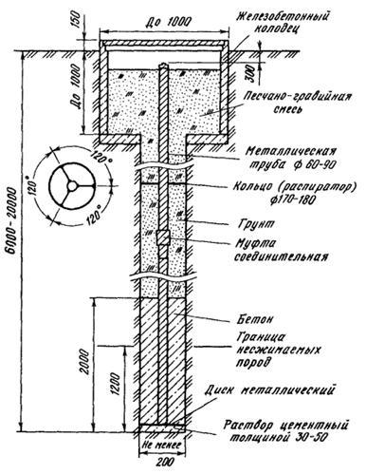

Приложение 35 к Инструкции
по закладке, обследованию и
восстановлению пунктов и
знаков государственных
геодезических, нивелирных и
гравиметрических сетей
Республики Казахстан
Внешнее оформление пунктов государственной геодезической сети 1 – 4 классов в условиях сезонного промерзания грунтов при наличии наружного знака

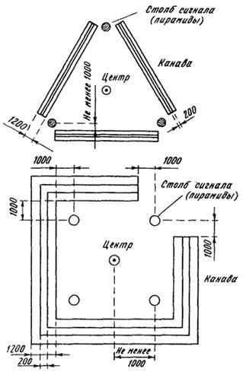

Приложение 36 к Инструкции
по закладке, обследованию и
восстановлению пунктов и
знаков государственных
геодезических, нивелирных и
гравиметрических сетей
Республики Казахстан
Внешнее оформление грунтовых реперов и пунктов государственной геодезической сети 1 – 4 классов в области сезонного промерзания грунта при отсутствии наружного знака

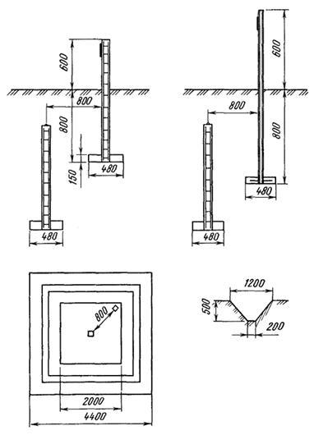

Наружное оформление грунтового репера

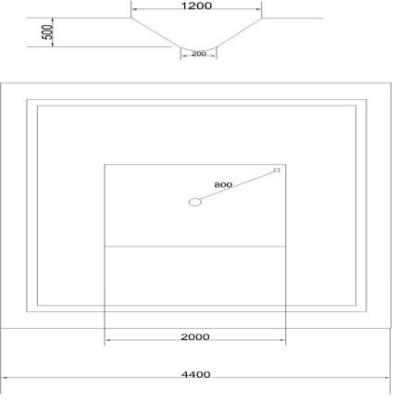

Наружное оформление фундаментального репера

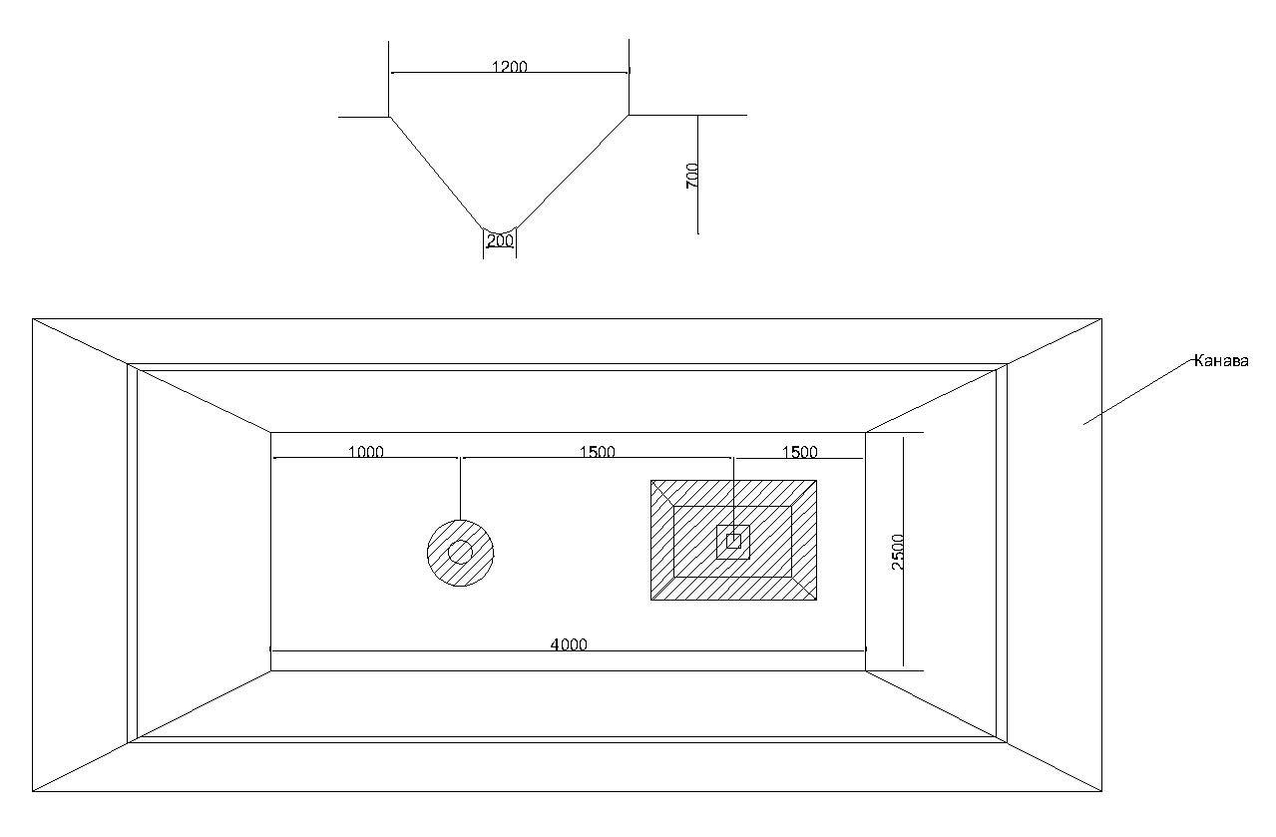

Приложение 37 к Инструкции
по закладке, обследованию и
восстановлению пунктов и
знаков государственных
геодезических, нивелирных и
гравиметрических сетей
Республики Казахстан
Чугунный колпак (ковер) с крышкой

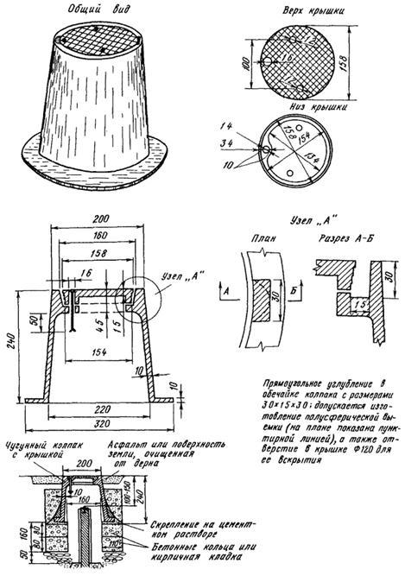

Приложение 38 к Инструкции
по закладке, обследованию и
восстановлению пунктов и
знаков государственных
геодезических, нивелирных и
гравиметрических сетей
Республики Казахстан
Внешнее оформление геодезических центров, реперов и ориентирных пунктов в залесенных районах области многолетней мерзлоты, а также на заболоченных территориях в области сезонного промерзания грунта

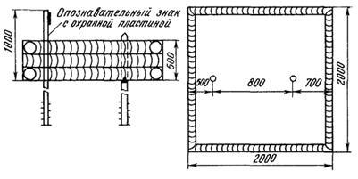

Приложение 39 к Инструкции
по закладке, обследованию и
восстановлению пунктов и
знаков государственных
геодезических, нивелирных и
гравиметрических сетей
Республики Казахстан
Внешнее оформление геодезических пунктов в залесенных районах области многолетней мерзлоты и на заболоченных территориях в области сезонного промерзания грунта

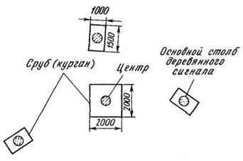

Приложение 40 к Инструкции
по закладке, обследованию и
восстановлению пунктов и
знаков государственных
геодезических, нивелирных и
гравиметрических сетей
Республики Казахстан
Внешнее оформление векового репера

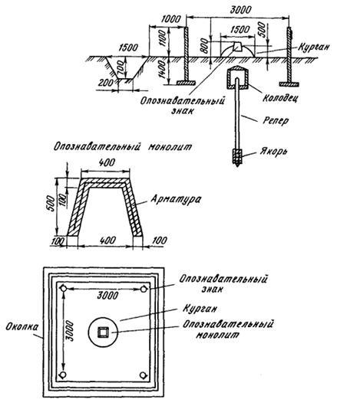

Приложение 41 к Инструкции
по закладке, обследованию и
восстановлению пунктов и
знаков государственных
геодезических, нивелирных и
гравиметрических сетей
Республики Казахстан
Внешнее оформление фундаментальных реперов в области сезонного промерзания грунтов

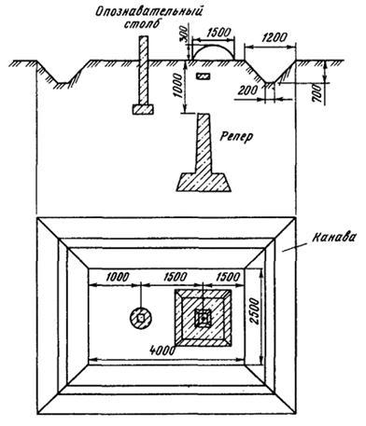

Приложение 42 к Инструкции
по закладке, обследованию и
восстановлению пунктов и
знаков государственных
геодезических, нивелирных и
гравиметрических сетей
Республики Казахстан
Внешнее оформление базисных центров 2 разряда

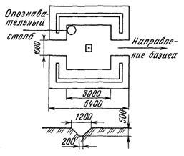

Приложение 43 к Инструкции
по закладке, обследованию и
восстановлению пунктов и
знаков государственных
геодезических, нивелирных и
гравиметрических сетей
Республики Казахстан
Карточка обследования и восстановления геодезического пункта
16 | Каратумсык,  2 кл. | дв. пир. | 9,76 | 27 | 132,4 | М-43-38-В
 |  | мет. пир. | 4,32 | – | 131,8 | М-43-VII
№ по каталогу | Название пункта,  класс | Тип знака | Высота знака, м | Тип центра | Высота над уровнем моря, м | Трапеция  м-ба  1:50 000  1:200 000
Результаты обследования пункта |  |  | Центр: | Результаты восстановления пункта
Не устанавливался |  |  | Опознавательный столб | Железобетонный столб 12×12×70 см установлен над новым монолитом I
Утрачен |  |  | Монолит I | Заложен новый монолит 50×50×20 см непосредственно над старым монолитом III
Разрушена верхняя часть, несущая марку |  |  | Монолит II | Принят сохранившийся монолит III старого центра
Монолит III сохранился. Монолит IV не вскрывался |  |  | Монолиты III и IV | Монолитом III служит монолит IV старого центра
Дв. пирамида ветхая, подлежит сносу |  |  | Наружный знак | Старый знак снесен. Установлена металлическая пирамида
Оп. столб отсутствует. Центр сохранился. Окопка требует возобновления |  |  | ОРП-1 | Установлен опознавательный столб. Возобновлена окопка
Утрачен |  |  | ОРП-2 | Построен новый ОРП
Канавы запаханы, требуют возобновления |  |  | Внешнее оформление | Возобновлены канавы. Насыпан курган над центром
Работы по обследованию и восстановлению пункта выполнены
_________________________________________________________ в 20___ г.
(название организации)
Исполнитель работ Руководитель отдела
____________________________ _____________________________
(должность, Ф.И.О) (Ф.И.О)
Приложение 44 к Инструкции
по закладке, обследованию и
восстановлению пунктов и
знаков государственных
геодезических, нивелирных и
гравиметрических сетей
Республики Казахстан
АКТ
о повреждении (уничтожении) геодезического пункта
"_____" _____________20___г.
__________________________________________________________________________
(наименование населенного
_________________________________________________________________________
пункта, почтовый адрес)
Мы, нижеподписавшиеся
________________________________________________________________________
(фамилия, имя, отчество,
________________________________________________________________________
________________________________________________________________________
должность составивших акт, наименование учреждения)
________________________________________________________________________
________________________________________________________________________
составили настоящий акт о повреждении (уничтожении) геодезического пункта
_______________________________________________________________________,
(наименование или номер пункта)
расположенного (название и месторасположение пункта указать
_________________________________________________________________________ ,
в соответствии с актом сдачи пункта для наблюдения за сохранностью)
принятого для наблюдения за сохранностью по акту от ________________20____ г.
При осмотре обнаружено _________________________________________________
(указать состояние центра,
_______________________________________________________________________
наружного знака, ориентирных пунктов и внешнего оформления;
_______________________________________________________________________
причины, повлекшие повреждение или уничтожение
_______________________________________________________________________
пункта, а также виновных лиц)
_______________________________________________________________________
______________________________________________________________________
______________________________________________________________________
______________________________________________________________________
Акт составлен в двух экземплярах.
Первый экземпляр выслан в государственное предприятие по адресу
______________________________________________________________________
______________________________________________________________________
Второй находится в _____________________________________________________
(наименование учреждения, составившего акт)
Подписи _______________________________
_______________________________________
________________________________________
Приложение 45 к Инструкции
по закладке, обследованию и
восстановлению пунктов и
знаков государственных
геодезических, нивелирных и
гравиметрических сетей
Республики Казахстан
СПИСОК
обследованных и восстановленных геодезических пунктов
трацеция ______________
Полевые работы выполнены_________________________________ в 20___ г.
(наименование организации)
№ по каталогу | Название пункта, тип знака, его высота, тип центра и номер марки после восстановления пункта | Класс | Высота над уровнем моря в м после восстановления пункта | Дирекционные углы и расстояния до восстановленных ОРП
 |  |  |  | a | s, м | № ОРП
1 | М-43-11-А  Коскудук, металл. пир.  4,2 м | 3 | 211.4 | 16°50'44"  99 21 48 | 545  513 | 1  2
2 | Центр 7 оп (№  2160)  Елтай, сигн.  16,3 м | 2 | 162.8 | 144 21 22 | 943 | 1
3 | Центр 2 оп | − | − | 230 15 13  − | 750  − | 2
4 | Придорожный(центр пункта утрачен)
Примечание. В списке геодезические пункты группируются по трапециям масштаба 1:50 000 в порядке возрастания номенклатур, а внутри трапеции пункты располагаются по убывающим значениям абсцисс.
Приложение 46 к Инструкции
по закладке, обследованию и
восстановлению пунктов и
знаков государственных
геодезических, нивелирных и
гравиметрических сетей
Республики Казахстан
СПИСОК
обследованных и восстановленных нивелирных знаков________________
(название района работ
__________________________________________________________________
с перечислением номенклатур трапеций масштаба 1:200 000)
Полевые работы выполнены _____________________________________ в 20___ г.
(наименование организации)
№ п/п | Тип знака, № марки, класс, год закладки.  Тр. м–ба  1:100 000 | Описание местоположения знака | 1. Сведения о состоянии знака.  2. Работы, выполненные по восстановлению знака | Исправленное описание местоположения знака
1
2
3
Примечания:
1. В список помещаются знаки по отдельным нивелирным линиям в том же порядке, как они помещены в каталоге высот нивелирных знаков.
2. Описание местоположения знака составляется по карте.
Приложение 47 к Инструкции
по закладке, обследованию и
восстановлению пунктов и
знаков государственных
геодезических, нивелирных и
гравиметрических сетей
Республики Казахстан
УТВЕРЖДАЮ УТВЕРЖДАЮ
(должность) (должность)
________________________________________ _____________________________
(подпись, Ф.И.О.) (подпись, Ф.И.О.)
________________________________________ _____________________________
(дата) (дата)
АКТ
об утрате пункта (репера)
______________
(номер)
от "_____"______________ 20____г. (место, объект)
Акт составлен Руководитель отдела № (Ф.И.О.)
и руководителем бригады (Ф.И.О.)
на месте работ Во время поиска установлено:
 | Абрис | Описание
_____________________________________
____
______________________________________
____
______________________________________
____
_______________________________________
____
________________________________________
____
Меры, принятые к отысканию центра
_________________________________________________________________
(опрос местных жителей, аналитические способы отыскания,
использование крупномасштабных карт, аэроснимков и т. д.)
Причины утраты
_________________________________________________________________
(явные признаки уничтожения)
Заключение руководителя отдела об утрате
_________________________________________________________________
Акт составили:
Руководитель отдела ______________________________________________
(подпись, Ф.И.О.)
Руководитель бригады _____________________________________________
(подпись, Ф.И.О.)
Приложение 48 к Инструкции
по закладке, обследованию и
восстановлению пунктов и
знаков государственных
геодезических, нивелирных и
гравиметрических сетей
Республики Казахстан
УСЛОВНЫЕ ЗНАКИ ДЛЯ ОФОРМЛЕНИЯ ОТЧЕТНЫХ СХЕМ
1. Обследованные и восстановленные
 | - пункты государственной геодезической сети;
 | - пункты специальных геодезических сетей;
 | - знаки государственной нивелирной сети
2. Утраченные
 | - геодезические пункты;
 | - нивелирные знаки;
 | - ненайденные нивелирные знаки

© 2012. РГП на ПХВ «Институт законодательства и правовой информации Республики Казахстан» Министерства юстиции Республики Казахстан

